Razor Pages opgavesæt (1.semester)

Dette opgavesæt rummer et antal opgaver omhandlende brug af Razor Pages.
Opgaverne 1-5 er oprindeligt lavet af Henrik Høltzer, og er i forhold til originalerne kun blevet ganske let modificeret her. Al kredit til Henrik Høltzer for at lave disse opgaver!
Opgaverne 0 samt 6-9 og frem er tilføjet af undertegnede (Per Laursen).
Bemærk også, at opgaverne generelt fokuserer mere på funktionalitet end på visuel finish. Fokus er på frameworket som sådan, samt hvordan de enkelte dele i arkitekturen spiller sammen. Man kan derfor sagtens bruge løsningerne til opgaverne som afsæt for at arbejde mere målrettet med den visuelle præsentation.

Opgaverne udgør et samlet hele, på den måde at løsningen til enopgave udgør udgangspunktet for den næste opgave. I Unsolved-mappen udgør projektet i mappen ItemRazorVx således udgangspunktet for opgave x (bemærk at der ikke er noget udgangspunkt for opgave 1, da den starter helt fra bunden), og i Solved-mappen udgør projektet i mappen ItemRazorVx tilsvarende en løsning for opgave x.

ItemRazor.0 (Start using Razor Pages – single item) 2
ItemRazor.1 (Start using Razor Pages – multiple items) 6
ItemRazor.2 (Create new Items) 9
ItemRazor.3 (Validation, Search and Filter Items) 14
ItemRazor.4 (Edit and Delete Items) 20
ItemRazor.5 (JSON-file, Background Image, Icons and more Bootstrap features) 28
ItemRazor.6 (Complete implementation for new domain class) 38
ItemRazor.7 (Complete implementation for new complex domain class) 39
ItemRazor.8 (Refactoring - Repositories) 47
ItemRazor.9 (Refactoring – Page Models) 52

ItemRazor.0 (Start using Razor Pages – single item)

Dette er ”nulte” opgave i opgave-serien ItemRazor (resten af opgaverne ligger i et separat dokument).

Trin 0
Start med at hente .zip-filen ItemRazorV0.zip fra Moodle. HUSK at unzippe filen på din egen computer!!
Åbn den unzippede Visual-Studio solution. Det er en Razor Pages app, så der er en masse nye ting i denne solution. Tag det roligt, vi skal kun ændre nogle få steder .
Prøv som det første bare at køre appen som den er. Det gør du som altid ved at klikke på den grønne trekant i Visual Studio. Der kan muligvis poppe nogle dialoger op man skal forholde sig til; det tager vi sammen, hvis/når det sker.
Når appen kører, vil du se at din browser pludseligt bliver startet. Det er helt efter bogen, det er sådan en Razor Pages app fungerer. Du skulle gerne se noget som dette (der kan godt stå et andet tal efter localhost i URL’en):

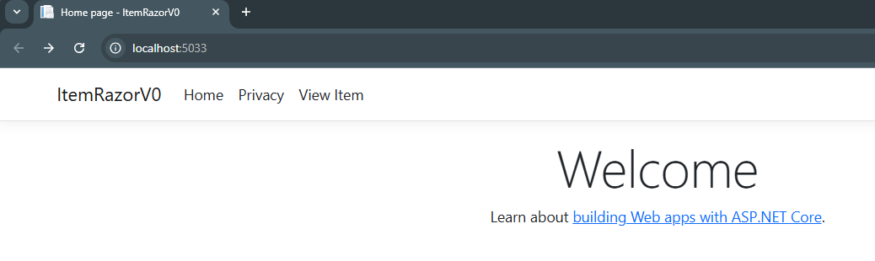

Prøv at klikke på teksten View Item. Du skulle nu gerne se noget som dette:

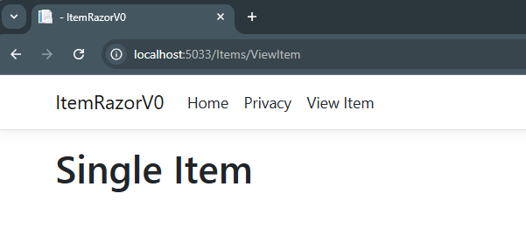

Bemærk, at URL’en (det som vises i browserens adresse-felt) er skiftet fra localhost:5033 til localhost:5033/Items/ViewItem. Det er fordi vi har navigeret fra vores start-Page hen til en ny Page, som ligger på denne URL. På denne Page vil vi gerne kunne vise et enkelt objekt af type Item.
Vi kan konstatere at vores app kan køre, men gør ikke det ønskede endnu. Luk appen (ved at lukke browser-vinduet eller klikke på Stop-knappen i Visual Studio), og vend tilbage til Visual Studio.

Trin 1
Åbn nu klassen Item, som ligger i filen Item.cs i mappen Models. Den er tom til at starte med. Du skal nu implementere klassen Item, således at den:
- Har en property Id af typen int.
- Har en property Name af typen string.
- Har en property Price af typen double.
- Har en constructor med parametre til at initialisere disse tre properties.
- NB: klassen skal også have en ”default-constructor”, som ikke tager nogle parametre, og som ikke gør noget… (virker underligt, men vi får brug for det senere).
Når du er færdig med at implementere klassen, skal den gerne se således ud (NB: Lad den øverste linje namespace ItemRazorV0.Models; i filen stå hvor den er):

public class Item
{
public int Id { get; set; }
public string Name { get; set; }
public double Price { get; set; }

public Item() { } // Default constructor

public Item(int id, string name, double price)
{
Id = id;
Name = name;
Price = price;
}
}

Trin 2
I Visual Studio skal du nu gå ned i mappen Pages, og videre ned i mappen Items. Her ligger filen ViewItem.cshtml. Denne fil rummer den Page, som vi var inde på før. Prøv at åbne filen, den skulle gerne se således ud:
@page
@model ItemRazorV0.Pages.Items.ViewItemModel
@{
}

<h1>Single Item</h1>

Det giver forhåbentlig også mening ift. hvordan denne Page så ud i din browser.
I Solution Explorer-vinduet i Visual Studio kan du se, at der er en lille trekant til venstre for filen ViewItem.cshtml. Hvis du klikker på trekanten, folder der sig en fil ud nedenunder, som hedder ViewItem.cshtml.cs.

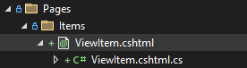

I ViewItem.cshtml.cs ligger vores PageModel-klasse hørende til vores ViewItem-Page. Den skal gerne se således ud:

public class ViewItemModel : PageModel
{
public void OnGet()
{
}
}

Her skal du nu tilføje tre ting:
- Øverst i filen skal du tilføje denne linje: using ItemRazorV0.Models;
- Til klassen ViewItemModel skal du tilføje en public property TheItem af typen Item. Den skal have både en get og en private set.
- I OnGet-metoden: Initialisér TheItem til at pege på et nyt Item-objekt.

Når du er færdig skal klassen se således ud:

public class ViewItemModel : PageModel
{
public Item TheItem { get; private set; }

public void OnGet()
{
TheItem = new Item(1, "Keyboard", 399);
}
}

Trin 3
Vi får stadig ikke vist vores Item-objekt på vores ViewItem-Page. For at få det til at ske, skal vi også ændre i ViewItem.cshtml-filen.
Åbn ViewItem.cshtml, og tilføj nu tre HTML <p>-tags under det <h1>-tag der findes i forvejen. I hvert af de tre <p>-tags skal du nu få fat på en property fra det Item-objekt, som TheItem-propertyen i vores PageModel-klasse ViewItemModel peger på (d.v.s. du skal få fat på Id-propertyen i det første <p>-tag, Name-propertyen i den andet <p>-tag, og Price-propertyen i det tredje <p>-tag). Hvordan var det nu man gjorde det …? (Hint: Brug @Model-syntaksen, og få via den fat på TheItem-propertyen)
Når du er færdig skal denne Page se ud som noget i denne stil:
@page
@model ItemRazorV0.Pages.Items.ViewItemModel
@{
}

<h1>Single Item</h1>

<p>Id : @Model.TheItem.Id</p>
<p>Name : @Model.TheItem.Name</p>
<p>Price : @Model.TheItem.Price</p>

Hvis du starten appen igen, og navigerer hen til View Item, burde du nu se noget som dette:

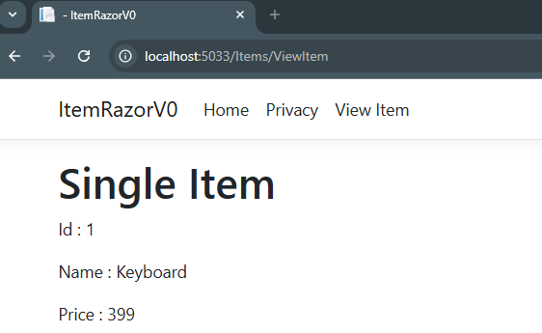

Er det kønt…? Nej, men vi har hul igennem . Vores Page og PageModel snakker sammen via en property i vores PageModel, og vi kan vise data frem på vores Page. Så langt, så godt…

ItemRazor.1 (Start using Razor Pages – multiple items)

Dette er første opgave i opgave-serien ItemRazor.
Her skal vi lave det første projekt med Razor Pages og få lavet en simpel side der kan vise Computer Items i en tabel:
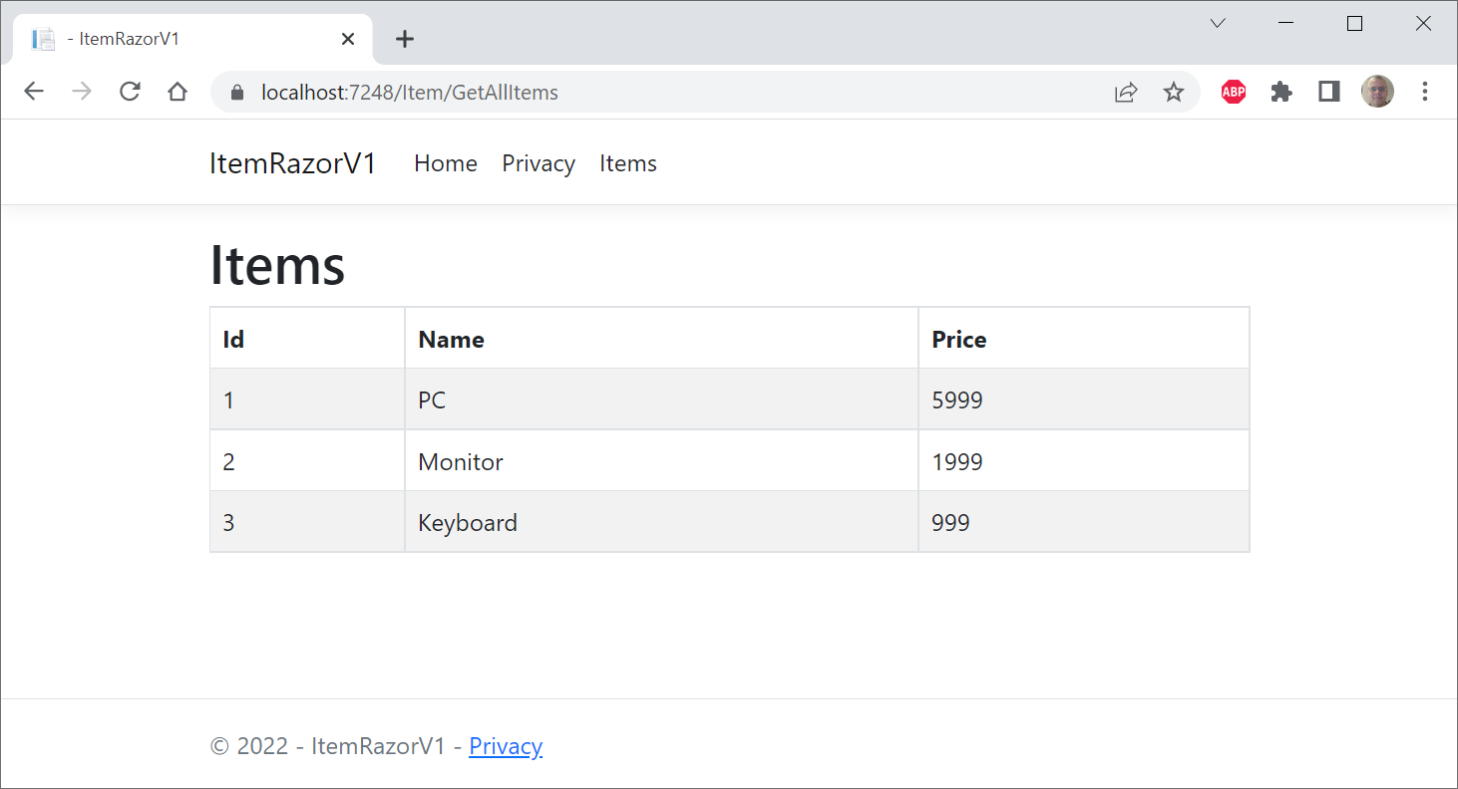

Trin 1 (ItemRazorV1)
Opret et nyt projekt af typen: ASP.net Core Web App med navnet: ItemRazorV1

Trin 2 (Afprøv)
Kør projektet og verificer at test siden vises i Browseren.

Trin 3 (Mappen Models)
Tilføj en ny folder (mappe) med navnet: Models.
Hint: højreklik på projektet vælg Add -> New Folder.

Trin 4 (Klasse Item)
Tilføj en ny klasse Item til mappen Models. Klassen Item skal have følgende properties: Id (int), Name (string) og Price (double) samt diverse constructors (NB: der skal også være defineret en default-constructor, d.v.s. en constructor uden parametre). Alle properties skal have både get og set.

Trin 5 (Mappen Pages/Items)
Tilføj en ny folder (mappe) med navnet Items til mappen Pages

Trin 6 (GetAllItems)
Tilføj en ny Razor Page (af typen empty) til mappen Items. Giv siden navnet GetAllItems.

Trin 7 (GetAllItems.cshtml.cs)
Tilføj en property List<Item> Items til klassen GetAllItemsModel i filen GetAllItems.cshtml.cs. Items skal have en private set, og skal initialiseres med en liste der indeholder et antal Item-objekter ala:

public List<Item> Items { get; private set; } = new List<Item>
{
new Item(1, "PC", 5999),
new Item(2, "Monitor", 1999),
new Item(3, "Keyboard", 999)
};

Trin 8 (GetAllItems.cshtml)
Indsæt kode i GetAllItems.cshtml der lister alle Item-objekterne fra Items-listen i en tabel a la:
@page
@model ItemRazorV1.Pages.Items.GetAllItemsModel
@{
}
<h1>Items</h1>

<table class="table table-bordered table-hover table-striped">
<thead>
<tr>
<th>
Id
</th>
<th>
Name
</th>
<th>
Price
</th>
</tr>
</thead>
<tbody>
@if (Model.Items != null)
{
foreach (var item in Model.Items)
{
<tr>
<td>
@item.Id
</td>
<td>
@item.Name
</td>
<td>
@item.Price
</td>
</tr>
}
}
</tbody>
</table>

Trin 9 (_Layout.cshtml)
Indsæt (under de eksisterende <li>-tags) et list-item-tag <li> med et anchor-tag <a> der router til den nye side:
<li class="nav-item">
<a class="nav-link text-dark" asp-area="" asp-page="/Items/GetAllItems">Items</a>
</li>

Trin 10 (Afprøv)
Afprøv at den nye side virker, og at der kan navigeres til den via linket i menuen.

ItemRazor.2 (Create new Items)

Dette er den anden opgave i opgave-serien ItemRazor.
I denne opgave skal vi oprette en ”mock-data”klasse, en service-klasse med tilhørende interface, samt en ny Razor Page til at kunne oprette nye Item objekter.
Udgangspunktet er løsningen fra ItemRazor.1

Trin 1 (MockData + MockItems)
Mock data er data beregnet til test. Testdata i opgave 1 blev oprettet direkte i siden GetAllItems, og det er bestemt ikke en "pæn" løsning. Testdata skal vi have flyttet ud i en separat mappe, hvor alle testdata kan samles.
Opret en ny mappe MockData og tilføj en ny klasse MockItems til mappen.
Klassen MockItems skal indeholde et static classfield _items,der refererer til en liste af Item objekter:
private static List<Item> _items = new List<Item>()
{
new Item(1, "PC", 5999),
new Item(2, "Monitor", 1999),
new Item(3, "Keyboard", 999)
};

Klassen MockItems skal desuden have en static metode GetMockItems( ) der returnerer listen _items.
public static List<Item> GetMockItems() { return _items; }

Trin 2 (GetAllItems.cshtml.cs)
Vi skal nu have klassen GetAllItemsModel refaktoreret (opdateret/omstruktureret).
Først fjernes initialiseringen af property Items (NB: Selve property Items skal ikke slettes) og så skal vi have OnGet() til at assigne Items til vores Mock-data (Items skal "pege på/referere til" den statiske liste i MockItems).
Hint: benyt MockItems.GetMockItems( )

Trin 3 (Afprøv)
Afprøv at siden stadig viser tabellen med vores testdata.
Vi er nu klar til endnu en refaktorering, hvor vi introducerer begrebet Service (via mappe, interface og klasse). En Service (funktionalitet) kan være en samling metoder der kan udføre forskellige ting ala. beregninger, filtrering af data, sortering af data, søgning i data, hent og gem af data mm.

Trin 4 (Services, IItemService og ItemService)
Vi skal nu implementere en Service der skal kunne tilbyde funktionaliteten: "at hente Items objekter fra Mock-data".
Tilføj en ny folder (mappe) med navnet: Services
Tilføj et nyt Interface: IItemService til mappen. Interfacet skal have metoden: List<Item> GetItems();
Tilføj en ny klasse: ItemService. Klassen skal implementere interfacet: IItemService
Klassen ItemService skal have et instancefield _items, der kan referere til en liste med Item objekter. ItemService skal også have en constructor der kan initialisere _items med Mock-data (Hint: benyt MockItems.GetMockItems( ))
Implementér GetItems() i klassen ItemService, således at den returnerer _items.

Trin 5 (Program.cs)
Vores nye Service ItemService skal registreres før den kan anvendes af vores Razor Pages, det sker i Program.cs
Åbn Program.cs, og tilføj linjen :
builder.Services.AddSingleton<IItemService, ItemService>();
lige under linjen:
builder.Services.AddRazorPages();
Bemærk: AddSingleton betyder at der kun skabes en instans af klassen ItemService (der kan deles af alle de pages hvor servicen injiceres)

Trin 6 (GetAllItems.cshtml.cs)
Vi skal nu bringe vores nye Service i anvendelse, derfor skal der i klassen GetAllItemsModel tilføjes et nyt instancefield: _itemService, der kan referere til vores nye Service. _itemService skal initialiseres i konstruktøren, hvor ItemService injiceres ved brug af dependency injection (NB: Bemærk at vi benytter interface-typen IItemService som type for vores Service; sammenknytningen mellem IItemService og ItemService har vi jo netop lavet i Program.cs):
private IItemService _itemService;

public GetAllItemsModel(IItemService itemService)
{
_itemService = itemService;
}
Ydermere skal vi nu refaktorere OnGet()-metoden, så den henter Mock-data via vores Service, istedet for direkte via GetAllItems() fra MockItems:
public void OnGet()
{
Items = _itemService.GetItems();
}

Trin 7 (Afprøv)
Afprøv at siden stadig virker efter at vi har refaktoreret koden og introduceret vores Service.
Vi har nu refaktoreret vores projekt så det benytter vores Service, og er nu klar til at udvide programmet så vi også kan oprette nye Computer Items.

Trin 8 (CreateItem)
Først skal der oprettes en ny Razor Page CreateItem i mappen Pages/Items

Trin 9 (CreateItem.cshtml.cs)
Tilføj følgende instancefield til klassen CreateItemModel:
private IItemService _itemService;
Så kan klassen benytte vores Service, og kan dermed anvende listen af Item objekter.

Trin 10 (CreateItem.cshtml.cs)
Tilføj en property Item til klassen.
[BindProperty]
public Item Item { get; set; }
Det er denne property der skal bindes til fra UI'en (html-siden), så data kan overføres fra inputfields i UI'en til Item-properties i CreateItemModel.
Bemærk: Item er annoteret med: [BindProperty], der angiver at der kan bindes til denne property fra html-siden.

Trin 11 (CreateItem.cshtml.cs)
Tilføj en constructor CreateItemModel(IItemService itemService), der injicerer vores Service og initialiserer _itemService:
public CreateItemModel(IItemService itemService)
{
_itemService = itemService;
}

Trin 12 (CreateItem.cshtml.cs)
Tilføj metoden OnPost( ). Metoden skal returnere siden selv (CreateItem) hvis ModelState ikke er valid, ellers kaldes metoden AddItem(Item) (implementeres senere) på _itemService. Efter Item er added til listen, omdirigeres til siden GetAllItems:

public IActionResult OnGet()
{
return Page();
}

public IActionResult OnPost()
{
if (!ModelState.IsValid)
{
return Page();
}

_itemService.AddItem(Item);
return RedirectToPage("GetAllItems");
}

Trin 13 (CreateItem.cshtml)
Der skal tilføjes et <form>-tag med inputfields så der kan indlæses data til et nyt Item:
<form method="post">
<div class="form-group">
<label asp-for="Item.Id" class="control-label"></label>
<input asp-for="Item.Id" class="form-control"/>
</div>
<div class="form-group">
<label asp-for="Item.Name" class="control-label"></label>
<input asp-for="Item.Name" class="form-control" />
</div>
<div class="form-group">
<label asp-for="Item.Price" class="control-label"></label>
<input asp-for="Item.Price" class="form-control" />
</div>

<p>
<div class="form-group">
<input type="submit" value="Create" class="btn btn-primary" />
</div>
</p>
</form>
Bemærk: asp-for behøver ikke at blive foranstillet @Model - det er implicit. Dette skulle gerne give en side, som ser nogenlunde således ud:
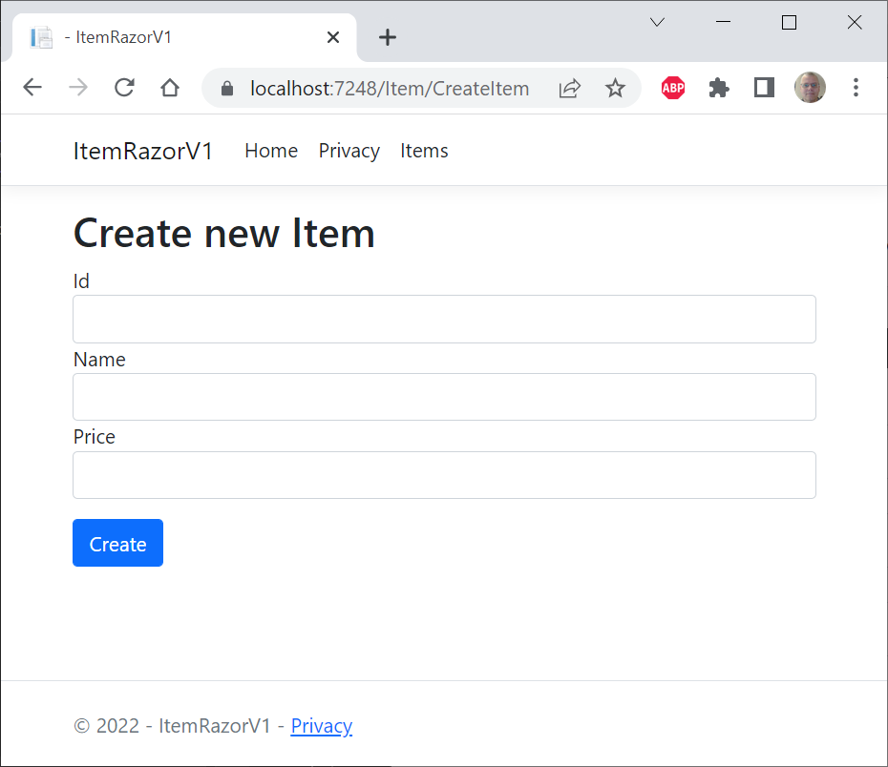
Bemærk: Når der klikkes på et input-felt af typen submit (vist i browseren som en button med teksten Create) sendes der et http-request til serveren med metoden Post. Det betyder at metoden OnPost( ) automatisk bliver kaldt på CreateItemModel objektet.

Trin 14 (IItemService og ItemService)
Nu mangler vi blot at erklære metoden AddItem(Item item) i interfacet IItemService, og implementere metoden i klassen ItemService:
public void AddItem(Item item)
{
_items.Add(item);
}

Trin 15 (GetAllItems.cshtml)
For at kunne navigere til vores nye CreateItem side indsættes en button, med et Anchor tag helper direktiv: asp-page til vores CreateItem side, under tabellen:
<p>
<a class="btn btn-primary" asp-page="CreateItem">Create a new Item</a>
</p>

Trin 16 (Afprøv)
Afprøv at programmet virker, og at der kan tilføjes nye Item-objekter via CreateItem siden:

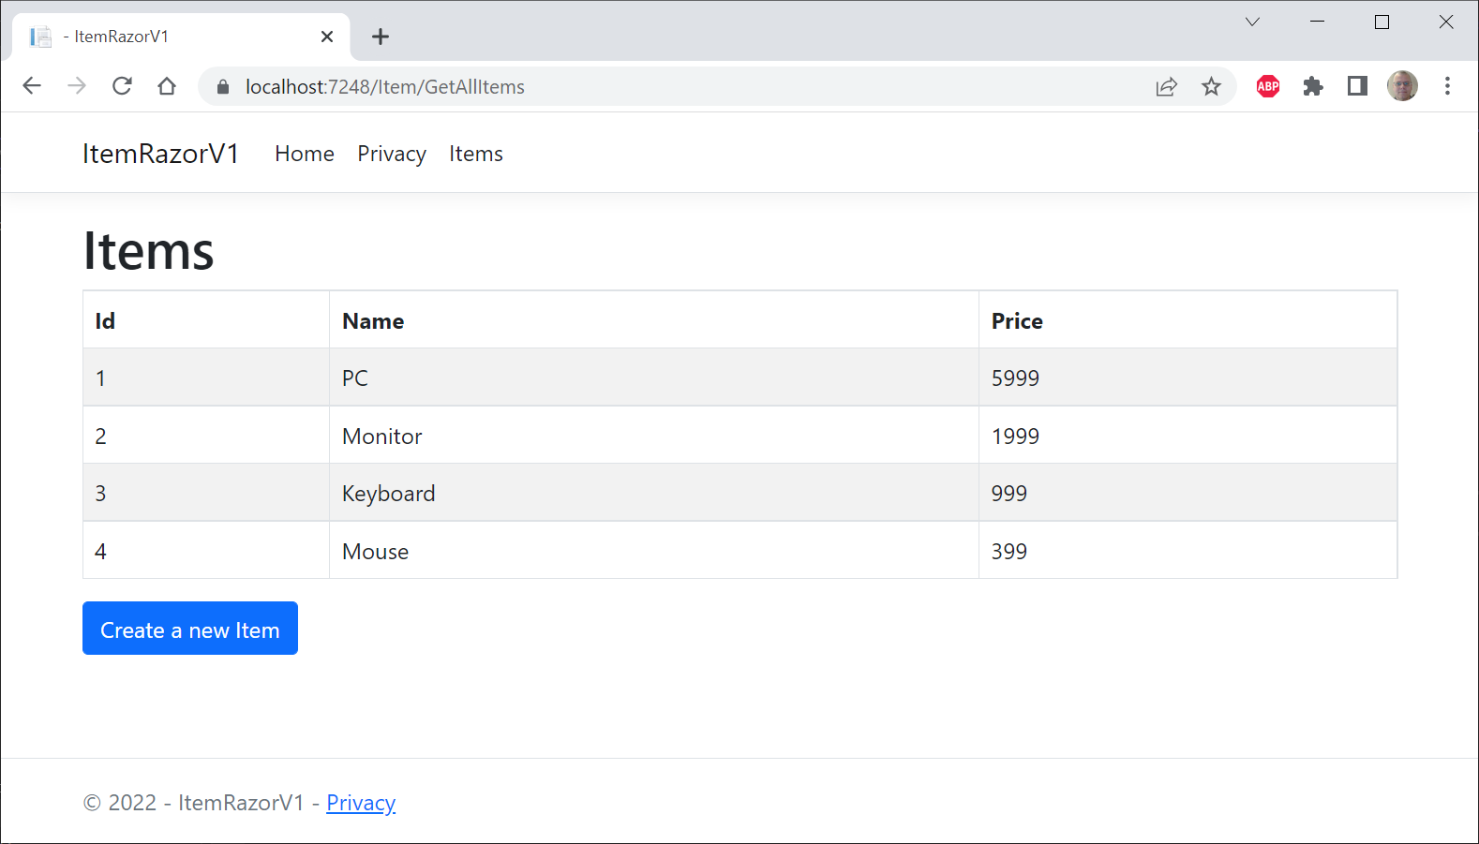

ItemRazor.3 (Validation, Search and Filter Items)

Dette er den tredie opgave i opgave-serien ItemRazor.
I forrige opgave blev det muligt at oprette nye Item-objekter via siden CreateItem. I denne opgave vil vi introducere validering af input-data, søgning og filtrering af Items.
Udgangspunktet er løsningen fra opgave 2

Trin 1 (Validering - input tag-helper: asp-for - Item.cs)
I sidste opgave benyttede vi input tag-helper: asp-for. asp-for kan hjælpe med at validere, at typen af input-data matcher property'ens type i model-klassen (idet asp-for bl.a. sætter HTML "type" attributtet til den tilsvarende .NET type).
Ved at benytte data annotations i model-klassen kan vi angive mere specifikke input typer der kan mappes til (f.eks. [EmailAddress] vil blive mappet til type="email" og [DataType(DataType.Date)] mappes til type="date").
Tilføj følgende data annotations i model-klassen Item:
[Display(Name = "Item ID")]
[Required(ErrorMessage = "Der skal angives et ID til Item")]
[Range(typeof(int), "0", "10000", ErrorMessage = "ID skal være mellem {1} og {2}")]
public int? Id { get; set; }

[Display(Name = "Item Navn")]
[Required(ErrorMessage = "Item skal have et navn")]
public string? Name { get; set; }

[Display(Name = "Pris")]
[Required(ErrorMessage = "Der skal angives en pris")]
public double? Price { get; set; }
Bemærk: Typen af Id er ændret til int? og Price til double? - det betyder at de også kan være null (nullable). Dette er nødvendigt, hvis vi vil udskrive egne ErrorMessage, da vi ellers vil få en system errormessage: "The value is invalid" (pga Id ikke må være null).
Overvej:
- Hvad er formålet med [Display(Name = "....")] ?
- Hvad gør [Required(ErrorMessage = "....")] ?
- Hvordan virker [Range(typeof(..), ... , ... , ErrorMessage = "...")] ?

Trin 2 (CreateItem.cshtml )
I siden CreateItem tilføjes <span>-tags med asp-validation-for helper tag samt class="text-danger" (Bootstrap - gør teksten rød).
<div class="form-group">
<label asp-for="Item.Id" class="control-label"></label>
<input asp-for="Item.Id" class="form-control"/>
<span asp-validation-for="Item.Id" class="text-danger"></span>
</div>
<div class="form-group">
<label asp-for="Item.Name" class="control-label"></label>
<input asp-for="Item.Name" class="form-control" />
<span asp-validation-for="Item.Name" class="text-danger"></span>
</div>
<div class="form-group">
<label asp-for="Item.Price" class="control-label"></label>
<input asp-for="Item.Price" class="form-control" />
<span asp-validation-for="Item.Price" class="text-danger"></span>
</div>

Trin 3 (Afprøv)
Afprøv om valideringen virker - du skulle gerne få noget ala dette:

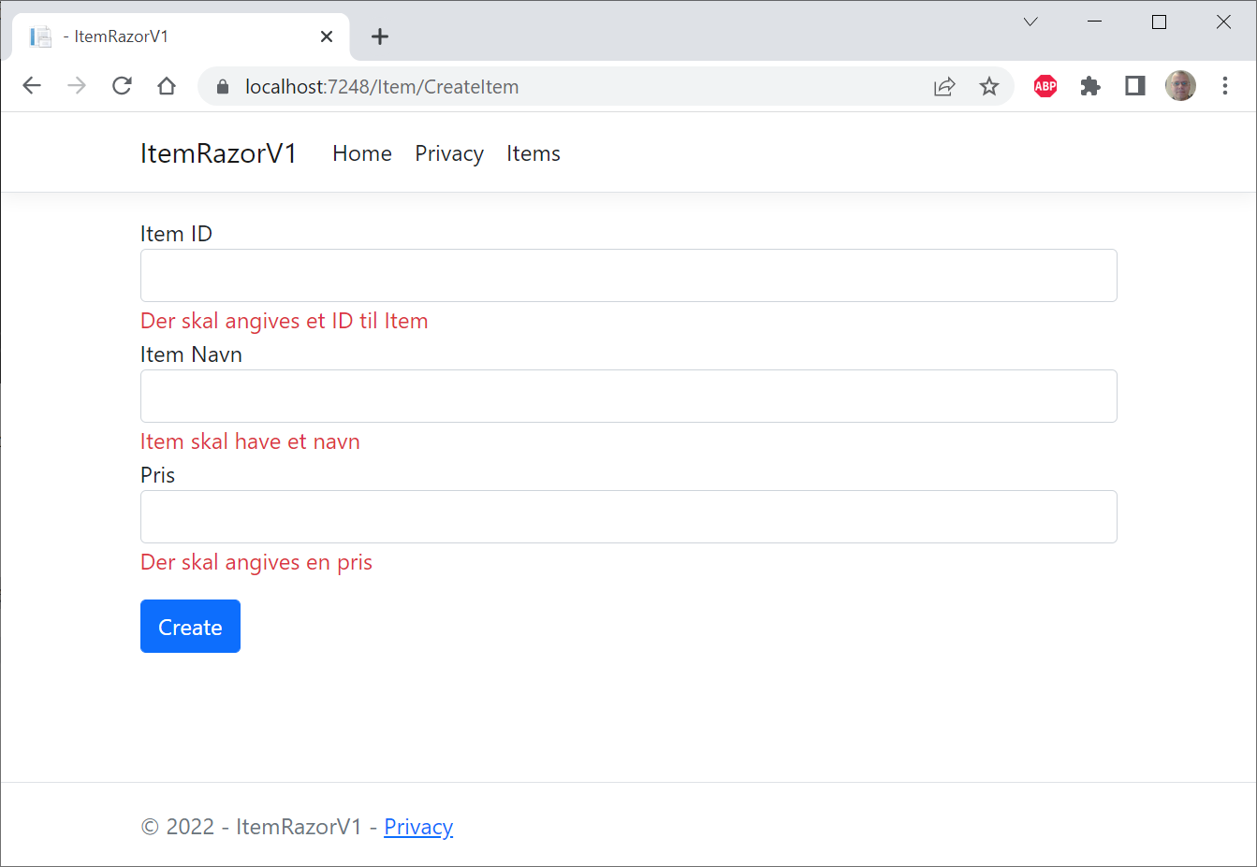

Trin 4 (IItemService, ItemService)
Næste trin er at tilføje en søge-funktion.
Først skal vi tilføje en metode-signatur for funktionen NameSearch til IItemService. Funktionen skal have en søge-streng som parameter og returtypen skal være en liste af Items (vi vælger at benytte det mere generelle Interface IEnumerable, i stedet for den specifikke klasse List - List implementerer IEnumerable) :

IEnumerable<Item> NameSearch(string str);

Dernæst implementeres funktionen NameSearch i klassen ItemService. Funktionen skal tage en søge-streng som argument og returnere en liste med alle de Item-objekter der har et Name der indeholder søge-strengen (hvis søge-strengen er tom, returneres alle objekter):

public IEnumerable<Item> NameSearch(string str)
{
List<Item> nameSearch = new List<Item>();
foreach (Item item in _items)
{
if (string.IsNullOrEmpty(str) || item.Name.ToLower().Contains(str.ToLower()))
{
nameSearch.Add(item);
}
}

return nameSearch;
}

Overvej:
- Hvad er formålet med den lokale liste nameSearch?
- Hvorfor benyttes metoden ToLower( )?
- Hvorfor benyttes Interfacet IEnumerable i stedet for klassen List som returtype?

Trin 5 (GetAllItems.cshtml.cs)
Ideen er, at det skal være muligt at indtaste en søge-streng på siden GetAllItems og få vist alle de Items der indeholder denne søge-streng i sidens tabel.
Tilføj en property SearchString til klassen GetAllItemsModel, og tilføj en annotation [BindProperty], så den kan bindes til et input-field på siden:

[BindProperty]
public string SearchString { get; set; }

Siden GetAllItems kommer til at indeholde en Search-button, og når der klikkes på knappen, skal funktionen NameSearch kaldes med SearchString som argument. Listen Items skal assignes til resultatet så det kan blive vist i tabellen. Spørgsmålet er hvordan kobles det sammen?
Vi vælger at benytte en OnPost-metode og kalder den OnPostNameSearch( ). Metoden skal kalde NameSearch på servicen og opdatere Items:
public IActionResult OnPostNameSearch()
{
Items = _itemService.NameSearch(SearchString).ToList();
return Page();
}
Overvej:
- Hvorfor kaldes metoden ToList( ) på resultatet?
- Hvorfor returneres Page?
- Hvordan får SearchString tildelt en værdi?

Trin 6 (GetAllItems.cshtml)
Nu mangler vi blot at tilføje et <form>-tag til siden. <form>-tagget skal indeholde et <input>-tag med et asp-for der binder til SearchString i model-klassen samt et <input>-tag af typen submit med et asp-page-handler der binder til metoden NameSearch i modellen.
<form method="post">
<div class="input-group mb-3">
<input asp-for="SearchString" class="form-control mr-1"
placeholder="Enter search term" />
<input type="submit" asp-page-handler="NameSearch"
value="Search" class="btn btn-primary" />
</div>
</form>

Bemærk: Da <form>-tagget har method="post", skal navnet på handler metoden i model-klassen hedde: OnPostHandlerMetodeNavn (her OnPostNameSearch( ) - så kaldes metoden automatisk ved klik på submit-knappen (der her har teksten Search).

Trin 7 (Afprøv)
Afprøv at programmet virker, og at der kan søges efter Item-objekter via søgefeltet ala:

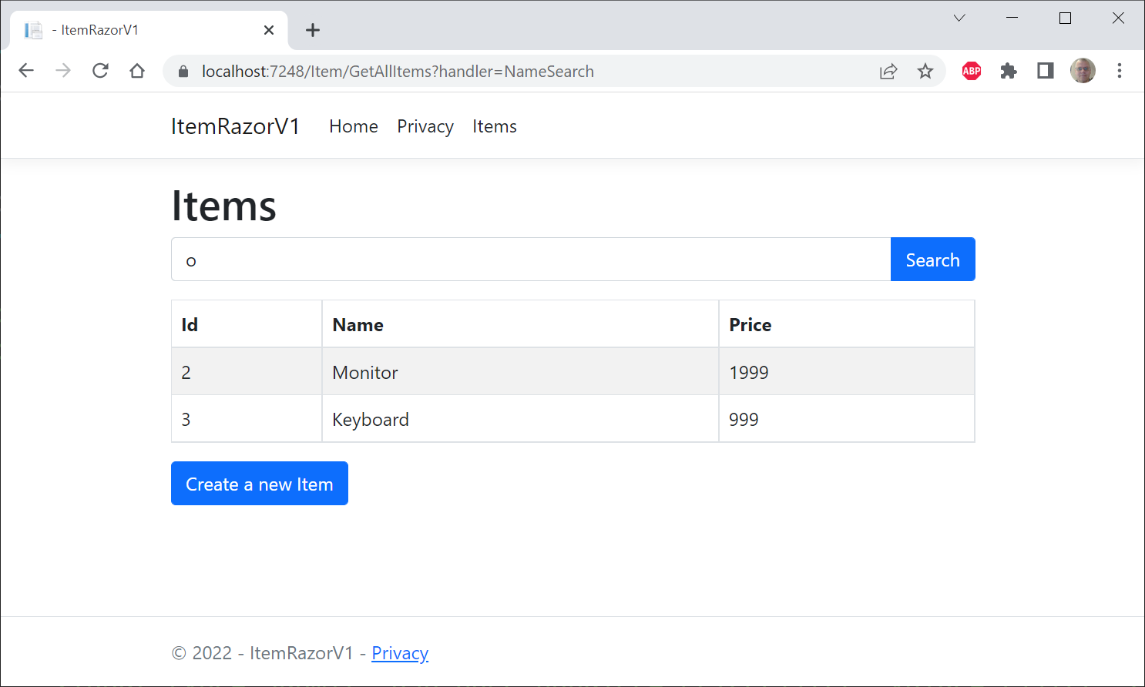

Trin 8 (IItemService, ItemService)
Næste trin er at tilføje en filter-funktion, der kan filtrere Items efter en mindste pris og/eller en maks pris. Igen starter vi med IItemsService og ItemService.

Tilføj en metode-signatur for funktionen PriceFilter til IItemService:
IEnumerable<Item> PriceFilter(int maxPrice, int minPrice = 0);

Implementér metoden i ItemService ala:

public IEnumerable<Item> PriceFilter(int maxPrice, int minPrice = 0)
{
List<Item> filterList = new List<Item>();
foreach (Item item in _items)
{
if ((minPrice == 0 && item.Price <= maxPrice) ||
(maxPrice == 0 && item.Price >= minPrice) ||
(item.Price >= minPrice && item.Price <= maxPrice))
{
filterList.Add(item);
}
}

return filterList;
}

Overvej:
- Hvorfor står der minPrice=0 i parameter-listen?
- Hvornår giver condition: (minPrice == 0 && item.Price <= maxPrice) || (maxPrice == 0 && item.Price >= minPrice) || (item.Price >= minPrice && item.Price <= maxPrice) true/false?

Trin 9 (GetAllItems.cshtml.cs)
Ideen er, at det skal være muligt at indtaste en min og en maks pris på siden GetAllItems og få vist alle de Items der har en pris der ligger inden for grænserne i sidens tabel.
Tilføj to properties MinPrice og MaxPrice til klassen GetAllItemsModel og tilføj annotation [BindProperty], så de kan bindes til input-fields på siden.
Siden GetAllItems kommer til at indeholde en Filter-button, og når der klikkes på knappen, skal funktionen PriceFilter kaldes med MinPrice og MaxPrice som argumenter. Listen Items skal assignes til resultatet så det kan blive vist i tabellen.
Tilføj metoden OnPostPriceFilter til klassen (Hint: minder om OnPostNameSearch)

Trin 10 (GetAllItems.cshtml)
Nu mangler vi blot at tilføje et <form>-tag til siden. <form>-tagget skal indeholde <input>-tags med et asp-for der binder til MinPrice og MaxPrice i model-klassen, samt et <input>-tag af typen submit med et asp-page-handler der binder til metoden PriceFilter i modellen.
<form method="post">
<div class="input-group mb-3">
<div class="input-group-prepend">
<span class="input-group-text">Min</span>
</div>
<input asp-for="MinPrice" class="form-control mr-1"/>
<div class="input-group-prepend">
<span class="input-group-text">Max</span>
</div>
<input asp-for="MaxPrice" class="form-control mr-1"/>
<input type="submit" asp-page-handler="PriceFilter"
value="Filter" class="btn btn-primary" />
</div>
</form>

Trin 11 (Afprøv)
Afprøv at programmet virker, og at der kan filtreres efter min og maks priser på Item-objekter:

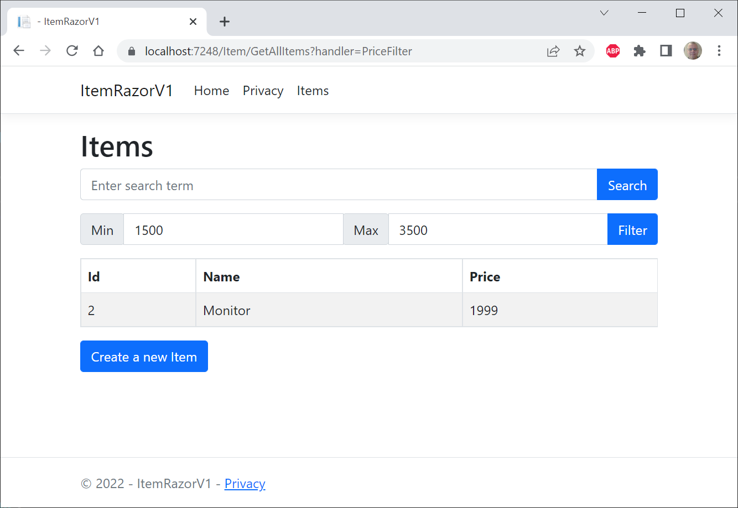

ItemRazor.4 (Edit and Delete Items)

Dette er den fjerde opgave i opgave-serien ItemRazor.
I forrige opgave blev det muligt at validere data på siden CreateItem, samt at søge i Items name og filtrere på Items price. I denne opgave vil vi gøre det muligt at opdatere (Edit) og slette (Delete) Items fra tabellen.
Udgangspunktet er løsningen fra opgave 3.

Trin 1 (IItemService, ItemService)
Første trin er at tilføje metode-signaturerne UpdateItem(Item item) og GetItem(int id) til interfacet IItemService, og implementere metoderne i klassen ItemService.
Metoden UpdateItem(Item item) skal tage et Item som argument, gennemløbe listen og finde det Item der har samme Id. Name og Price skal opdateres for det fundne Item (vi tager p.t. ikke højde for om Item med givne Id findes eller ej, overvej evt hvad man kunne gøre?):

public void UpdateItem(Item item)
{
if (item != null)
{
foreach (Item i in _items)
{
if (i.Id == item.Id)
{
i.Name = item.Name;
i.Price = item.Price;
}
}
}
}

Metoden GetItem(int id) skal du skrive selv (husk den også skal defineres i interfacet). Den skal tage et Id og returnere det Item der har det givne Id (metoden skal returnere null, hvis der ikke findes et Item med det givne Id).

Trin 2 (EditItem)
Næste trin er at oprette en ny Razor Page EditItem i mappen Pages/Items.

Trin 3 (EditItem.cshtml.cs)
Tilføj følgende instancefield til klassen EditItemModel:

private IItemService _itemService;
Så kan klassen benytte vores service, og kan anvende listen af Item-objekter.

Trin 4 (EditItem.cshtml.cs)
Tilføj en property Item til klassen.

[BindProperty]
public Item Item { get; set; }

Trin 5 (EditItem.cshtml.cs)
Tilføj en constructor EditItemModel(IItemService itemService), der injicerer ItemService og initialiserer _itemService:

public EditItemModel(IItemService itemService)
{
_itemService = itemService;
}

Trin 6 (EditItem.cshtml.cs)
Tilføj metoden OnGet(int id). Metoden skal initialisere property'en Item med det Item-objekt der skal opdateres. Det sker ved at kalde GetItem(id) på servicen, hvor id er parameter-overført fra siden (kommer senere). OnGet(int id) skal returnere siden selv, nu initialiseret med det Item der skal opdateres (NB: Hvis der i forvejen er en parameterløs OnGet()-metode i klassen, skal den fjernes):

public IActionResult OnGet(int id)
{
Item = _itemService.GetItem(id);
if (Item == null)
return RedirectToPage("/NotFound"); //NotFound er ikke defineret endnu

return Page();
}

Trin 7 (EditItem.cshtml.cs)
Tilføj metoden OnPost( ), som den er skrevet nedenfor. Metoden kalder UpdateItem(Item), hvor Item indeholder de opdaterede properties. Efter opdatering omdirigeres (RedirectToPage) til siden GetAllItems.

public IActionResult OnPost()
{
if (!ModelState.IsValid)
{
return Page();
}

_itemService.UpdateItem(Item);
return RedirectToPage("GetAllItems");
}

Trin 8 (EditItem.cshtml)
Tilføj et <form>-tag til EditItem.cshtml, så de nye værdier for Name og Price kan indtastes. Der skal være et <input>-tag af typen submit så der kan sendes et HTTP-request (method="post") til serveren og OnPost( ) metoden bliver kaldt:

<form method="post">
<div class="form-group">
<label asp-for="Item.Id" class="control-label"></label>
<input asp-for="Item.Id" class="form-control" readonly="@(true)"/>
</div>
<div class="form-group">
<label asp-for="Item.Name" class="control-label"></label>
<input asp-for="Item.Name" class="form-control" />
<span asp-validation-for="Item.Name" class="text-danger"></span>
</div>
<div class="form-group">
<label asp-for="Item.Price" class="control-label"></label>
<input asp-for="Item.Price" class="form-control" />
<span asp-validation-for="Item.Price" class="text-danger"></span>
</div>

<p>
<div class="form-group">
<input type="submit" value="Update" class="btn btn-primary" />
</div>
</p>
</form>

Overvej:
- Hvad gør readonly="@(true)"?
- Hvorfor vil vi gerne have at Item.Id er readonly?

Bemærk: når der skal Routes fra siden GetAllItems til EditItem, skal der sendes en route-parameter med, nemlig Id på det Item der skal opdateres. Det specificeres øverst på siden i page direktivet @page ved at tilføje "{id:int}". int angiver en constraint - at id skal være af typen int. Havde vi skrevet "{id:int?}" var parameteren "optional".
Opdater siden med @page "{id:int}"

Tilføj et <a>-tag, med asp-page="/Items/GetAllItems" i bunden af siden, så der kan navigeres (routes) tilbage til siden GetAllItems:

<p>
<a asp-page="/Items/GetAllItems">Back to List</a>
</p>

Trin 9 (GetAllItems.cshtml)
Nu mangler vi blot at tilføje et <td>-tag med et <a>-tag for hvert Item i tabellen (under de andre <td>-tag med Item-properties). <a> tagget skal være af typen "button" og skal indeholde et asp-page helper tag der router til siden EditItem. Bemærk: da id skal sendes med som router-parameter skal der også være et asp-route helper tag: asp-route-id="@item.Id" (url'en bliver således: "/EditItem/id")

<td>
<a class="btn btn-primary btn-sm" type="button" title="Edit"
asp-page="EditItem" asp-route-id="@item.Id">Edit</a>
</td>

Trin 10 (Afprøv)
Afprøv at programmet virker, og at det er muligt at opdatere Item-objekter ala

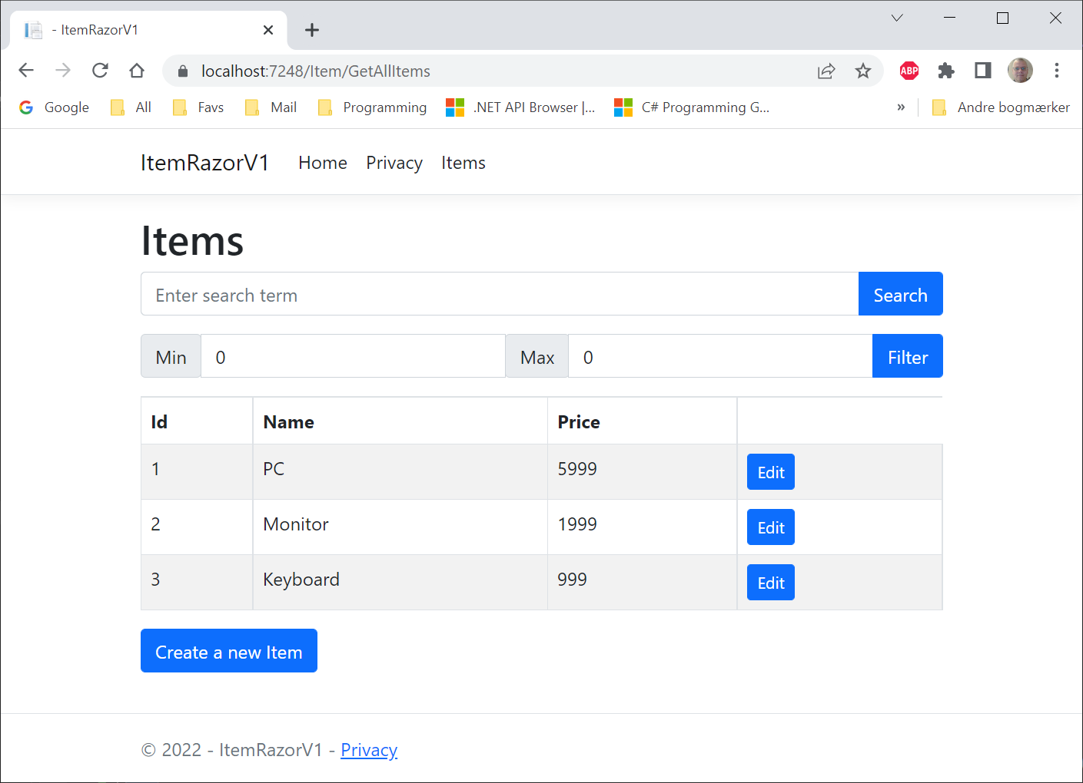
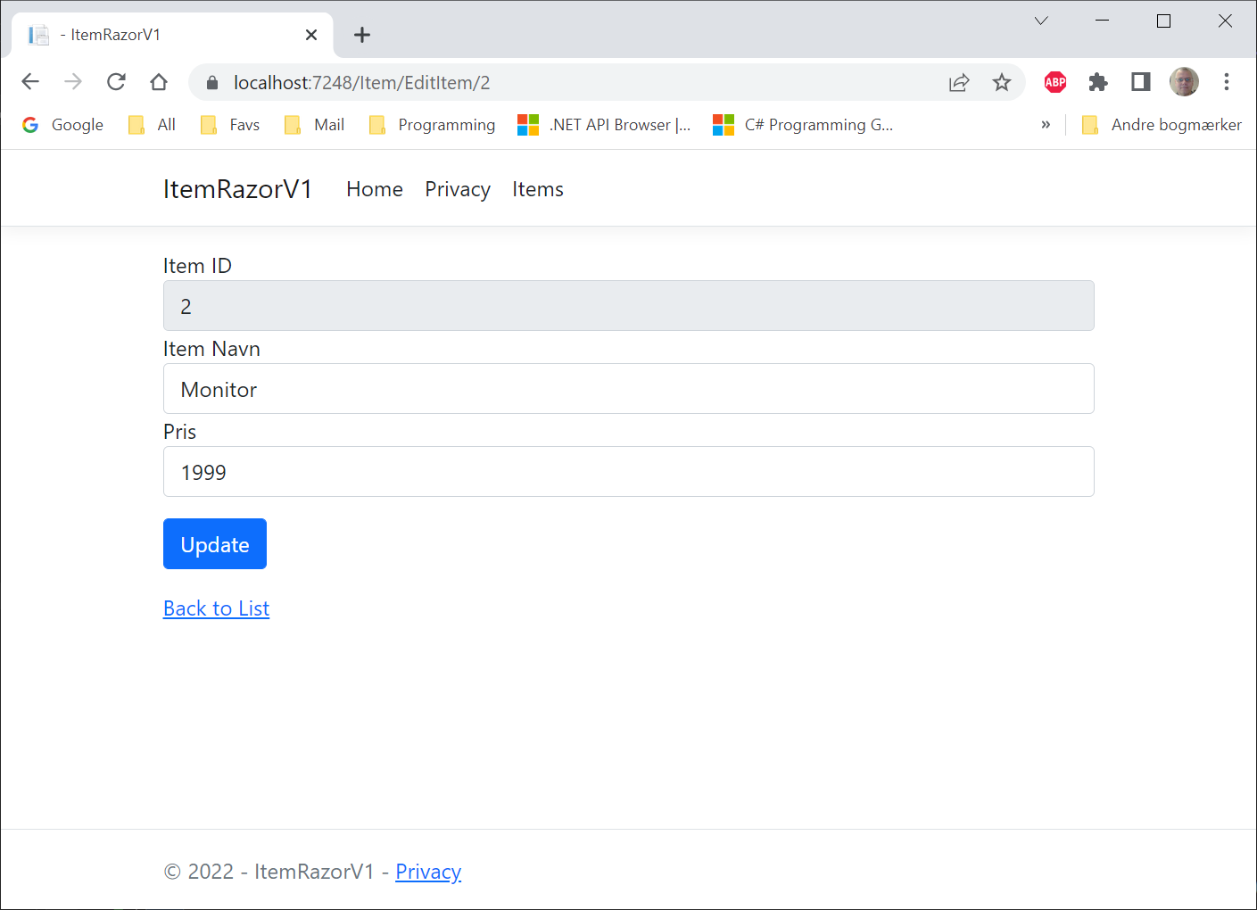
Det er nu muligt at lave CRU operationerne (Create, Read og Update) på Items. Nu skal vi have implementeret Delete.

Trin 11 (IItemService, ItemService)
Først opdateres IItemService og ItemService med metoden DeleteItem(int itemId) ala:

public Item DeleteItem(int? itemId)
{
foreach (Item item in _items)
{
if (item.Id == itemId)
{
_items.Remove(item);
return item;
}
}

return null;
}

Trin 12 (DeleteItem)
Næste trin er at oprette en ny Razor Page DeleteItem i mappen Pages/Items.

Trin 13 (DeleteItem.cshtml.cs)
Tilføj instancefield, property og constructor til klassen DeleteItemModel (ala EditItemModel):
private IItemService _itemService;

public DeleteItemModel(IItemService itemService)
{
_itemService = itemService;
}

[BindProperty]
public Item Item { get; set; }

Trin 14 (DeleteItem.cshtml.cs)
Tilføj metoden OnGet(int id). Metoden skal initialisere property'en Item med det Item der skal slettes. Det sker ved at kalde GetItem(id) på servicen. OnGet(int id) skal returnere siden selv, nu initialiseret med det Item der skal slettes:
public IActionResult OnGet(int id)
{
Item = _itemService.GetItem(id);
if (Item == null)
return RedirectToPage("/NotFound"); //NotFound er ikke defineret endnu

return Page();
}

Trin 15 (DeleteItem.cshtml.cs)
Tilføj metoden OnPost( ). OnPost( ) skal kalde service-metoden DeleteItem(Item.id). Efter sletning omdirigeres (RedirectToPage) til siden GetAllItems ala:
public IActionResult OnPost()
{
Item deletedItem = _itemService.DeleteItem(Item.Id);
if (deletedItem == null)
return RedirectToPage("/NotFound"); //NotFound er ikke defineret endnu

return RedirectToPage("GetAllItems");
}

Trin 16 (DeleteItem.cshtml)
Det skal være muligt at fortryde, at man er ved at slette et Item. Derfor skal siden indeholde en bekræftelse og en mulighed for at fortryde.
Tilføj et <button>-tag af typen submit - et klik på denne submit-button vil kalde ovenstående OnPost( ) - metode og Item slettes. Tilføj også et <a>-tag med et asp-page helper tag der router tilbage til GetAllItems, hvis der fortrydes.

<h1>Delete Confirmation></h1>

<div class="alert alert-danger">
<h5>Are you sure you want to delete Item - @Model.Item.Name</h5>
<form method="post">
<button type="submit" class="btn btn-danger">Yes</button>
<a class="btn btn-primary" asp-page="/Items/GetAllItems">No</a>
</form>
</div>

Trin 17 (GetAllItems.cshtml)
Nu mangler vi blot at tilføje et <a>-tag for hvert Item i tabellen . <a>-tagget skal være af typen button og skal indeholde et asp-page helper tag der router til siden DeleteItem. Bemærk: id skal sendes med som router-parameter, hvorfor der også her skal være et asp-route helper tag asp-route-id="@item.Id" . Placer <a>-tagget i samme <td>-tag som Edit-knappen:

<td>
<a class="btn btn-primary btn-sm" type="button" title="Edit"
asp-page="EditItem" asp-route-id="@item.Id">Edit</a>
<a class="btn btn-danger btn-sm " type="button" title="Delete"
asp-page="DeleteItem" asp-route-id="@item.Id">Delete</a>
</td>

Trin 18 (Afprøv)
Afprøv at programmet virker og at det er muligt at slette Item-objekter ala:

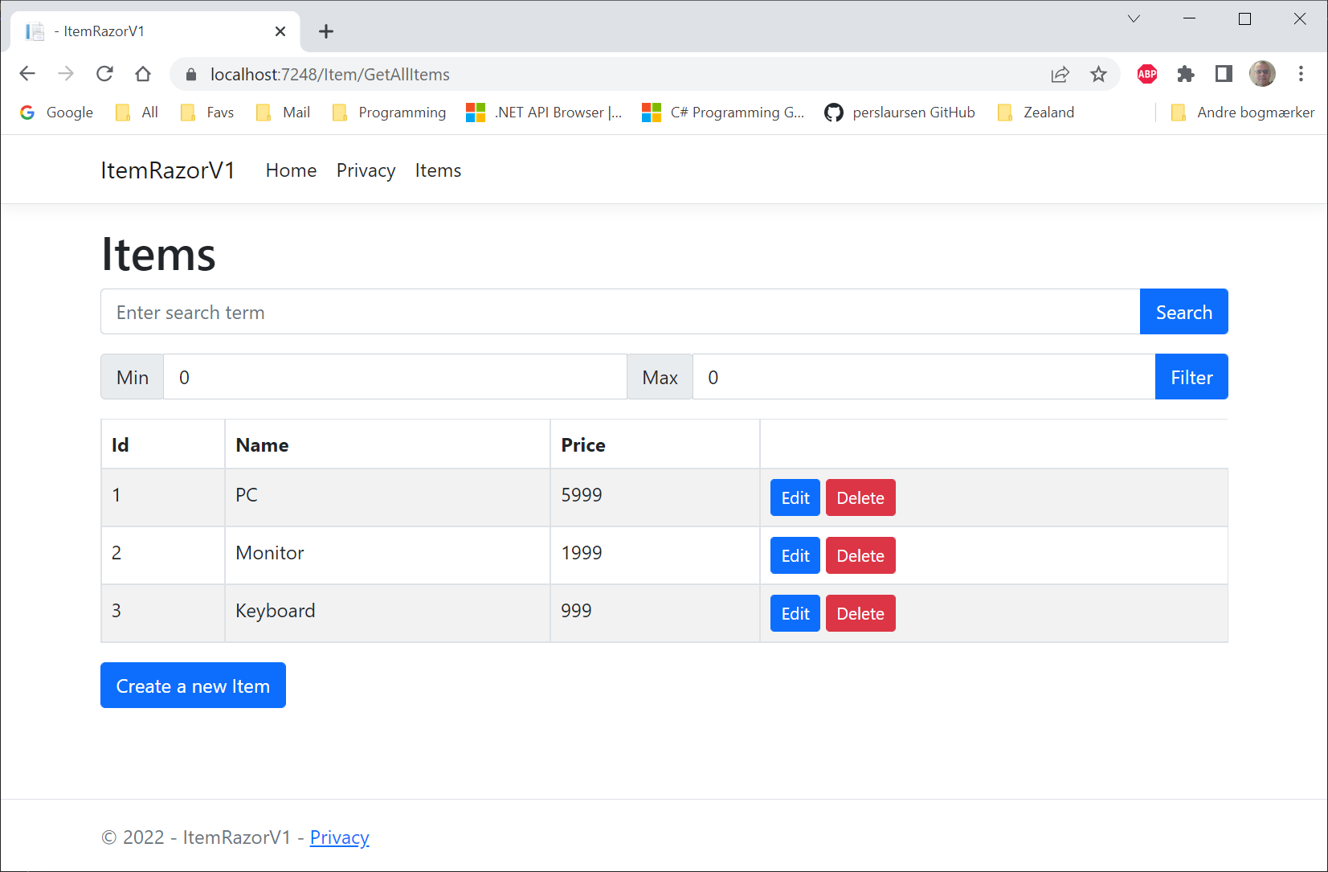

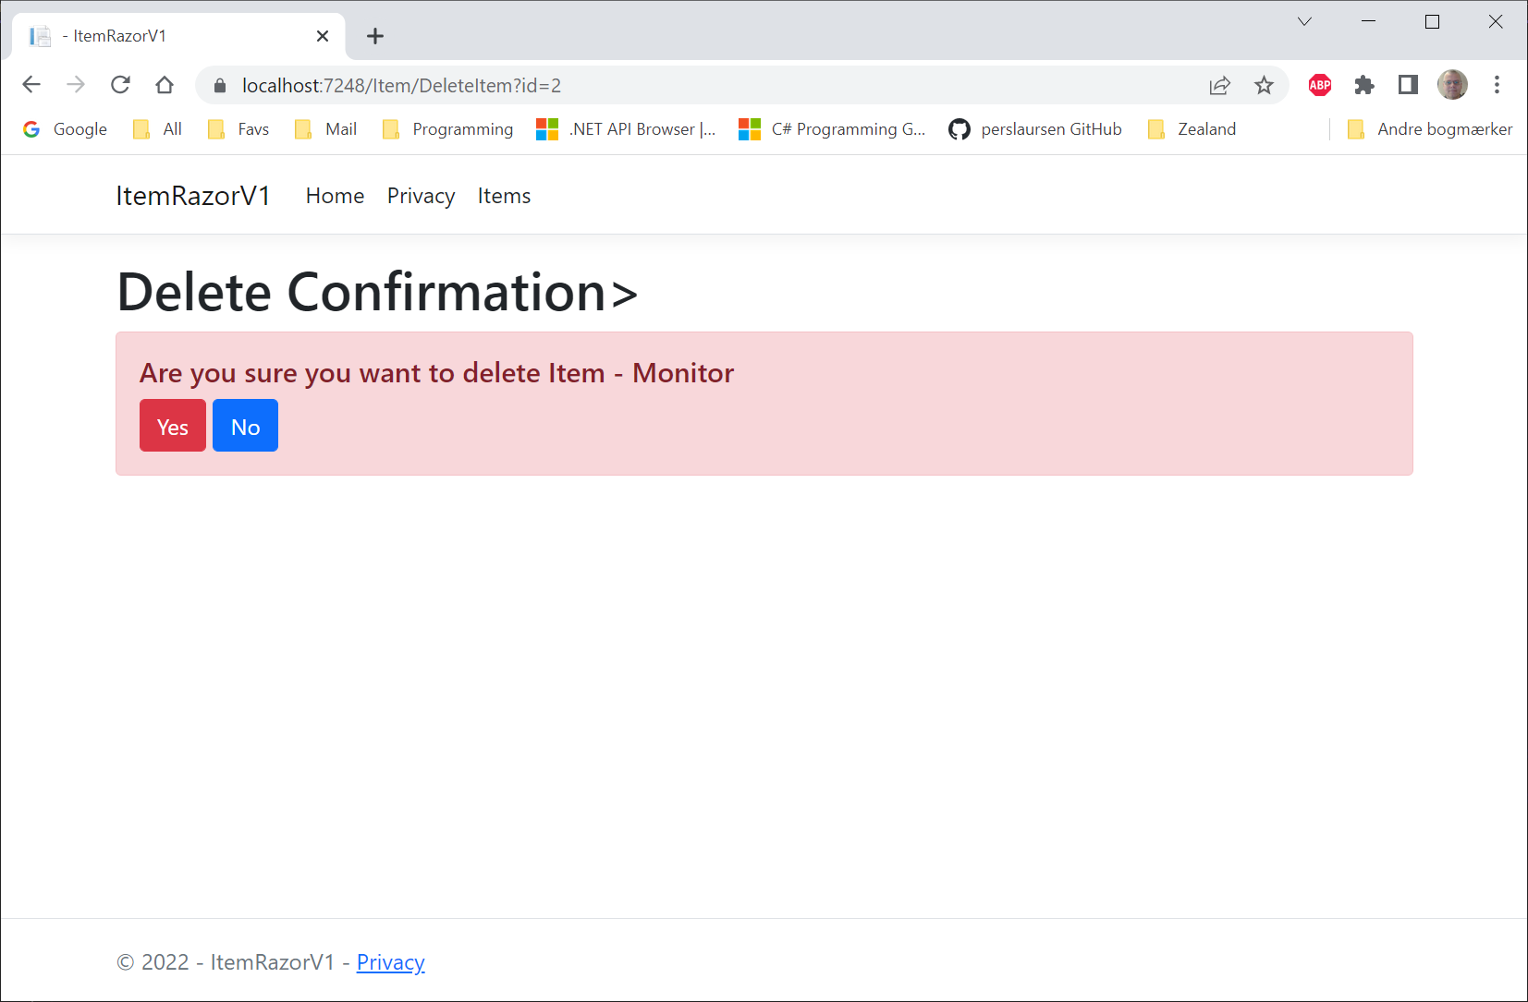

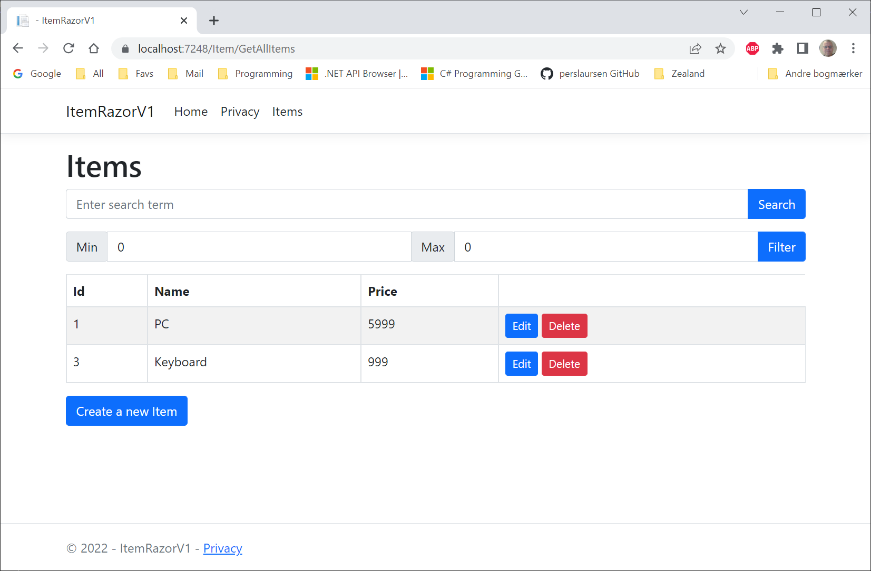

ItemRazor.5 (JSON-file, Background Image, Icons and more Bootstrap features)

Dette er den femte opgave i opgave-serien ItemRazor.
I forrige opgave blev det muligt at Editere (update) og Delete (slette) Item-objekter via GetAllItems siden. I denne opgave vil der være fokus på persistens, mere præcist vil der blive introduceret til brugen af JSON-filer, så Item-objekter kan hentes når siden indlæses, og gemmes når listen af Item-objekter opdateres. Desuden vil der blive introduceret til brugen af Icons, anvendelse af Background Image samt flere andre Bootstrap features inkl. Grid.
Udgangspunktet er løsningen fra opgave 4.

Trin 1 (Data)
Første trin er at oprette en ny mappe Data. Mappen skal ligge i wwwroot.
Denne mappe kommer senere til at rumme Json-filen Items.json, hvor vi vil gemme (persistere) alle vores Item objekter.

Trin 2 (JsonFileItemService)
Næste Trin er at oprette en ny klasse JsonFileItemService i mappen Services. Denne klasse skal benyttes til at hente (GetJsonItems) og gemme (SaveJsonItems) listen af Item-objekter i Json-filen Items.json.
Tilføj en property IWebHostEnvironment WebHostEnvironment, propertyen skal kun tilbyde get:

public IWebHostEnvironment WebHostEnvironment { get; }

WebHostEnvironment er en service der bl.a. kan benyttes til at få stien til placeringen af vores fil Items.json, men først skal den initialiseres. Det gøres ved "Dependency Injection" af servicen i konstruktøren:

public JsonFileItemService(IWebHostEnvironment webHostEnvironment)
{
WebHostEnvironment = webHostEnvironment;
}
Nu kan servicen benyttes til at konstruere det fulde filnavn (med path (sti) til placering).

Tilføj en property string JsonFileName, propertyen skal kun tilbyde get:

private string JsonFileName
{
get { return Path.Combine(WebHostEnvironment.WebRootPath,
"Data", "Items.json"); }
}
Denne property returnerer det fulde filnavn ved at kombinere stien til wwwroot med mappen Data og filnavnet Items.json (dvs ...\wwwroot\Data\Items.json ).

Trin 3 (SaveJsonItems)
Når listen af Item-objekter skal persisteres, dvs skrives til en fil for at blive gemt, skal objekterne gemmes i et bestemt format. Formatet hedder JSON (JavaScript Object Notation) og ser ud som følger:
[
{
"Id": 1,
"Name": "PC",
"Price": 5999
},
{
"Id": 2,
"Name": "Monitor",
"Price": 2399
},
{
"Id": 3,
"Name": "Keyboard",
"Price": 999
}
]

Et array [...] med objekter {...} bestående af name:value - par.
Vores liste af Item-objekter skal altså konverteres (serialiseres) til dette format - det kan metoden JsonSerializer.Serialize< >( ) hjælpe med. De serialiserede objekter skal skrives til filen givet ved JsonFileName, det gøres vha. using(...) der åbner en FileStream til filen oprettet med File.Create(...). Når der skal skrives til filen benyttes en Utf8JsonWriter til at "dekorere" FileStreamen med egenskaben "at kunne skrive i json-format". Det er Serialize-metoden der serialisere listen og skriver den til filen:
public void SaveJsonItems(List<Item> items)
{
using (FileStream jsonFileWriter = File.Create(JsonFileName))
{
Utf8JsonWriter jsonWriter = new Utf8JsonWriter(
jsonFileWriter, new JsonWriterOptions()
{
SkipValidation = false,
Indented = true
});
JsonSerializer.Serialize<Item[]>(jsonWriter, items.ToArray());
}
}

Trin 4 (GetJsonItems)
Når den serialiserede liste skal hentes ind igen, er det den modsatte proces. Først benyttes using(...) til at åbne en StreamReader og File.OpenText(..) til at åbne filen. Det er JsonSerializer.Deserialize<>(...) metoden der læser fra filen og deserialisere json-objekterne til et array af Item-objekter.
Bemærk: Deserializeren benytter default (no arg) constructoren til Item til først at oprette et tomt Item objekt, Dernæst vil den for hvert name:value - par, kalde set metoderne med Name=value osv. - derfor er det vigtigt at klassen Item har en tom constructor Item(){...} uden parametre!
Tilføj metoden GetJsonItems til JsonFileItemService:

public IEnumerable<Item> GetJsonItems()
{
using (StreamReader jsonFileReader = File.OpenText(JsonFileName))
{
return JsonSerializer.Deserialize<Item[]>(jsonFileReader.ReadToEnd());
}
}

Trin 5 (Program.cs, ItemService.cs)
Nu er service-klassen, der skal hjælpe med at "persistere" dvs gemme/hente vores Item objekter, på plads. Vi skal nu have vores ItemService til at benytte den nye service-klasse, i stedet for at anvende MockData (testdata).
Først skal den nye service konfigureres. Tilføj denne linje til Program.cs, lige under de andre Add… linjer:
builder.Services.AddTransient<JsonFileItemService>();

Overvej/Undersøg:
- Hvad er forskellen mellem AddTransient og AddSingleton?
- Hvornår benyttes AddTransient hhv AddSingleton?

Nu kan den nye service injiceres ind i ItemService via konstruktøren. Opdater ItemService med:
private JsonFileItemService JsonFileItemService { get; set; }

public ItemService(JsonFileItemService jsonFileItemService)
{
JsonFileItemService = jsonFileItemService;
// _items = MockItems.GetMockItems();
_items = JsonFileItemService.GetJsonItems().ToList();
}

Bemærk: Første gang vi afprøver programmet findes filen ikke endnu og data ligger kun i MockItems - derfor udkommenterer vi initialiseringen via JsonFileItemService. Næste gang programmet afvikles er filen dannet og listen gemt (såfremt listen er ændret og save kaldt), derfor udkommenteres initialiseringen via MockItems og initialiseringen via JsonFileItemService indkommenteres igen.

Trin 6 (ItemService - AddItem, DeleteItem, UpdateItem)
Hver gang listen ændres skal vi "persistere" ændringen, dvs vi skal kalde SaveJsonItems.
Opdater AddItem, DeleteItem og UpdateItem, så SaveJsonItems( ) kaldes når listen opdateres:
public void AddItem(Item item)
{
_items.Add(item);
JsonFileItemService.SaveJsonItems(_items);
}

public void UpdateItem(Item item)
{
if (item != null)
{
foreach (Item i in _items)
{
if (i.Id == item.Id)
{
i.Name = item.Name;
i.Price = item.Price;
}
}
JsonFileItemService.SaveJsonItems(_items);
}
}

public Item DeleteItem(int? itemId)
{
Item itemToBeDeleted = null;
foreach (Item item in _items)
{
if (item.Id == itemId)
{
itemToBeDeleted = item;
break;
}
}

if (itemToBeDeleted != null)
{
_items.Remove(itemToBeDeleted);
JsonFileItemService.SaveJsonItems(_items);
}

return itemToBeDeleted;
}

Trin 7 (Afprøv)
Afprøv at programmet og "persisteringen" virker, dvs. at nyoprettede objekter stadigt vil være i listen/tabellen, når applikationen genstartes (samt at andre opdateringer af listen ved brug af Edit/Delete bliver gemt).
Husk: Første gang applikationen køres skal data hentes fra MockItems! Efterfølgende skal data hentes fra filen (NB: kræver at der er udført en Add, Delete eller Update inden).
Nu hvor vi har CRUD, Search, Filter og Persistensen på plads, er det tid til at gøre lidt ved UI-designet (Bootstrap m.v.)

Trin 8 (Bootswatch - Themes, _Layout.cshtml )
Det første vi gør er at ændre på "Themes" dvs det look-and-feel tema, som vores applikation skal benytte. Det gøres ved i _Layout.cshtml filen at tilføje et <Link>-tag med en CDN reference til det Bootswatch/ Bootstrap Theme vi ønsker (her er valgt slate). Indsæt følgende link (efter linket til bootstrap):
<link rel="stylesheet" href="https://cdn.jsdelivr.net/npm/bootswatch@5.2.2/dist/slate/bootstrap.min.css">

Trin 9 (Afprøv)
Afprøv at linket virker og at applikationen har skiftet Theme til slate.

Trin 10 (background-image, ItemRazorStyles.css, _Layout.cshtml)
Den letteste måde, at indsætte et baggrunds billede, er via ”styling” af <body>-tagget.
Opret en ny css fil ItemRazorStyles.css i mappen wwwroot\css (højreklik på mappen, vælg Add-> New Item -> Style Sheet).
Udskift default stylesheet'et site.css med det nye:
<link rel="stylesheet" href="~/css/ItemRazorStyles.css" asp-append-version="true" />

Det billede vi gerne vil benytte er:

Kopier billedet til din egen PC, kald det for computergear.jpg , og gem billedet computergear.jpg i mappen wwwroot:
Indsæt følgende css i ItemRazorStyles.css:
body {
/* The image used */
background-image: url("../computergear.jpg");
/* Full height */
height: 100%;
/* Center and scale the image nicely */
background-position: center;
background-repeat: no-repeat;
background-size: cover;
}

Trin 11 (Afprøv)
Afprøv at baggrunds-billedet bliver vist i applikationen.

Trin 12 (Mere styling, ItemRazorStyles.css, GetAllItems)
Tabellen ser ikke så godt ud med det nye baggrunds-billede, men det kan vi gøre noget ved!

Først ændrer vi på "opacity". Tilføj følgende css klasse-definition til ItemRazorStyles.css:
.table-opacity {
background-color: #ffffff;
opacity: 0.9;
}

Tilføj den nye css klasse til <table> i GetAllItems:
<table class="table table-bordered table-hover table-striped table-opacity">

Så er vi klar til lidt mere "styling"! Tilføj et nyt <th>-tag under de andre table headers
<th>
Actions
</th>

Tilføj class="btn-secondary active" til <tr> under <thead>:
<thead>
<tr class="btn-secondary active"
Tilføj class="btn-secondary" til <tr> i foreach-løkken:

foreach (var item in Model.Items)
{
<tr class="btn-secondary">

Bemærk: Nu er det filen _Layout.cshtml, der skal opdateres. Tilføj class="d-flex flex-column min-vh-100" til <body>-tagget:

<body class="d-flex flex-column min-vh-100">

Tilføj klassen mt-auto til <footer>-tagget:

<footer class="border-top footer text-muted mt-auto">

Trin 13 (Afprøv)
Du skulle gerne få vist tabellen i et lidt pænere design ala (der kan være små afvigelser):
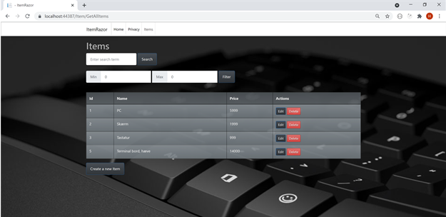

Bemærk: navigations-baren er lys, for at få den mørk (som er default for slate) og teksten hvid:
- Fjern klasserne navbar-light og bg-white fra <nav>-tagget i _Layout.cshtml.
- Fjern klassen text-dark fra <a>-taggene

Trin 14 (Layout - Bootstrap Grid, GetAllItems)
For at kunne styre layoutet på siden benytter vi Bootstrap Grids, hvor hver row bliver opdelt i 12 columns, se evt: https://getbootstrap.com/docs/5.0/layout/grid/

Først indsættes i GetAllItems.cshtml en row med 3 col (colums) der indeholder overskrifter til Search og Filter:
<div class="row">
<div class="col-4"><h5>Search Name</h5></div>
<div class="col-4"><h5>Filter Price</h5></div>
<div class="col-4"></div>
</div>
Bemærk: col-4 betyder at <div>-tagget spænder over 4 (af 12) kolonner.
Overvej: Hvorfor er der indsat et tomt <div>-tag med col-4 efter de to andre?

Tilføj et <div class="row">-tag om de to <form>-tags samt <div class="col-4"> og <div class="col-5"> om de enkelte forms:
<div class="row">
<div class="col-4">
<form method="post" class="form-inline">
…
</form>
</div>

<div class="col-5">
<form method="post" class="form-inline">
…
</form>
</div>

<div class="col-2"></div>
</div>

Bemærk: Der er tilføjet et tomt <div class="col-2"></div> efter de to forms - hvorfor?
Vi styrer også lige de enkelte kolonners bredde i tabellen: Tilføj width="60%" og de 4 <col>-tags:

<table class="table table-bordered table-hover
table-striped table-opacity" width="60%">
<colgroup>
<col style="width : 5%">
<col style="width : 77%">
<col style="width : 9%">
<col style="width : 9%">
</colgroup>
<thead>
Overvej/Undersøg: Hvad er formålet med de enkelte Bootstrap "klasser", hvad er effekten af dem? - måske du kan anvende dem i dit kommende projekt!

Trin 15 (Afprøv)
Du skulle gerne få vist en side ala (der kan være små afvigelser):
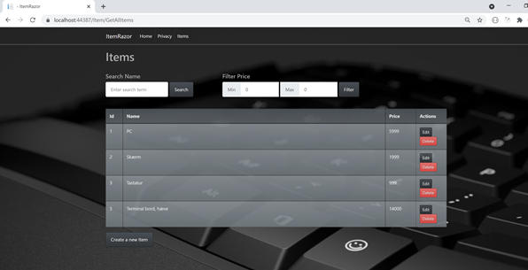

Helt korrekt - det ser ikke færdigt ud! Ideen er at knapperne skal udskiftes med icons.

Trin 16 (Icons - _Layout.cshtml, GetAllItems)
Vi vil gerne benytte Icons, font-awesome har en række gratis icons vi frit kan benytte. Først skal vi tilføje et CDN-link til font-awesome (i _Layout.cshtml), lige under linket til themes-linket:

<link rel="stylesheet" href="https://cdnjs.cloudflare.com/ajax/libs/font-awesome/4.7.0/css/font-awesome.min.css">

Når der skal indsættes et icon på et link <a>-tag indsættes et <i>-tag med class="fa fa-edit". Dette er en css-class defineret af font-awsome der indsætter et edit-icon.

I GetAllItems.cshtml, tilføj <i class="fa fa-edit"></i> til <a>-tag for edit og <i class="fa fa-trash"></i> til <a>-tagget for delete:

<a class="btn btn-primary btn-sm" type="button" title="Edit" asp-page="EditItem"
asp-route-id="@item.Id"><i class="fa fa-edit"></i></a>
<a class="btn btn-danger btn-sm " type="button" title="Delete" asp-page="DeleteItem"
asp-route-id="@item.Id"><i class="fa fa-trash"></i></a>

Overvej/Undersøg: Hvad er formålet med de enkelte Bootstrap "klasser", hvad er effekten af dem? - måske du kan anvende dem i dit kommende projekt!

Trin 17 (Afprøv)
Du skulle gerne få vist en side ala (der kan være små afvigelser):

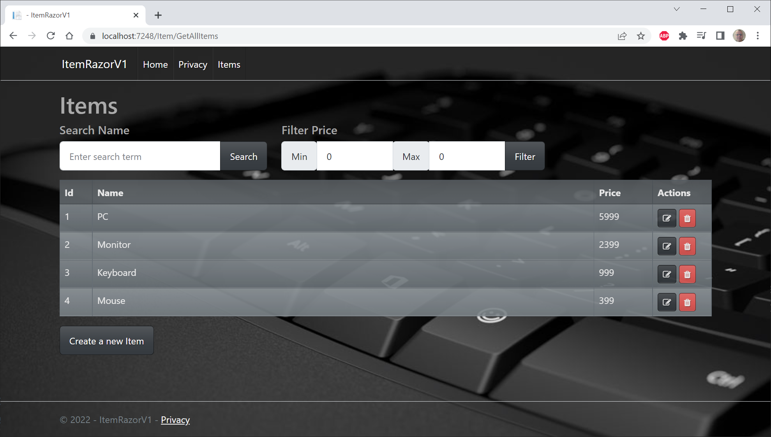

ItemRazor.6 (Complete implementation for new domain class)

Dette er den sjette opgave i opgave-serien ItemRazor.
I opgaverne 1 til 5 har vi gennemført en fuld implementering af CRUD-funktioner for en enkelt domæne-klasse Item. I denne opgave er målet at udføre alle disse trin igen, men nu for en ny domæne-klasse Customer, der ligesom Item stadig kun har properties af simple typer. Langt de fleste af disse trin kan udføres ved at lægge sig meget tæt op af det tilsvarende trin for Item. Derved bliver opgaven måske lidt rutinepræget, men samtidigt begynder man nok at ane, hvor der er potentiale for at lave noget refaktorisering senere…
Udgangspunktet er løsningen fra opgave 5.

Trin 1 (Data og services)
Tilføj en ny Customer klasse i Models folder. Du kan selv vælge hvilke properties du vil have med, men det anbefales stærkt at du i hvert fald har en Id property af typen int. Derudover kan du have f.eks. Navn, Email og Adresse, alle af typen string.
Tilføj klassen JsonFileCustomerService til Service-folderen. Den kommer til at blive næsten identisk med JsonFileItemService, med alle referencer til Item-klassen skiftet ud med Customer.
Tilføj interfacet ICustomerService og klassen CustomerService til Service-folderen. Disse bliver også næsten identiske til de tilsvarende for Item. Du kan dog undlade PriceFilter-metoden fra dette interface, da den ikke giver mening for Customer.
Tilføj MockCustomers til MockData-folderen. Brug MockItem som (kraftig) inspiration.
Tilføj ICustomerService/CustomerService og JsonFileCustomerService som services i Program.cs, ved at følge mønsteret for de tilsvarende Item-relaterede services (brug AddSingleton hhv AddTransient).

Trin 2 (Razor Pages)
Tilføj en ny Razor Page GetAllCustomers i folderen Pages/Customers. Den kan med stor sandsynlighed følge mønsteret fra den tilsvarende GetAllItems (både for .cshtml og cshtml.cs). Vær igen opmærksom på, at du ikke får brug for at implementere OnPostPriceFilter.
Tilføj tre nye Razor Pages Create/Edit/DeleteCustomer, i folderen Pages/Customers. Surprise: disse vil også stort set være identiske med de tilsvarende Item-pages (det bliver forhåbentligt mere og mere tydeligt, at der er basis for senere at indføre nogle base-klasser ).
Tilføj li-tag for GetAllCustomers i _Layout.cs.

Trin 3 (Afprøv)
Afprøv om alt virker som forventet (NB: Husk det lille ”trick” med først at bruge MockData, og derefter JSON i CustomerService, se evt. Trin 7 i Opgave RazorPages.5)

ItemRazor.7 (Complete implementation for new complex domain class)

Dette er den syvende opgave i opgave-serien ItemRazor.
I opgaverne 1 til 5 har vi gennemført en fuld implementering af CRUD-funktioner for en enkelt domæne-klasse Item, og i opgave 6 alle disse trin igen for klassen Customer. For både Item og Customer gælder det, at alle properties er af simple typer
I denne opgave er målet at udføre alle disse trin endnu engang, men nu for en ny domæne-klasse Order, der har nogle mere komplekse properties, der refererer til Item- og Customer-objekter. Derved bliver flere trin noget mere komplekse.
Flere trin i opgaven handler igen om at sætte noget givent kode ind på det rigtige sted. Noget af dette kode rummer nogle C#-elementer vi ikke har set før; det er ikke så vigtigt i sig selv, det er mere vigtigt at koden (forhåbentligt) gør det den skal .
Udgangspunktet er løsningen fra opgave 6.

Trin 1 (Data)
Tilføj klassen OrderLine i Models-folderen. Dette er en hjælpeklasse til Order-klassen. Bemærk at den refererer til et Item.
public class OrderLine
{
private static int _nextId = 0;

public int Id { get; set; }
public Item Item { get; set; }
public int Amount { get; set; }

[JsonIgnore]
public double TotalPrice { get { return (Item.Price ?? 0) * Amount; } }

public OrderLine(Item item, int amount) : this(++_nextId, item, amount) { }

public OrderLine(int id, Item item, int amount)
{
Id = id;
Item = item;
Amount = amount;
}

public OrderLine() { }

public override string ToString() { return $"{Item.Name} x {Amount}"; }
}

Tilføj klassen Order i Models-folderen. Bemærk at den refererer til en Customer, og rummer en liste af OrderLine-objekter.
public class Order
{
public int Id { get; set; }
public Customer? Customer { get; set; }
public List<OrderLine> Items { get; set; } = new List<OrderLine>();
public string? Remark { get; set; }

[JsonIgnore]
public double TotalPrice { get { return Items.Select(i => i.TotalPrice).Sum(); } }

[JsonIgnore]
public string ItemsSummary { get { return string.Join(" , ", Items); } }

[JsonIgnore]
public string CustomerInfo { get { return Customer?.Name ?? "(none)"; } }

public Order() { }

public Order(int id, Customer? customer) { Id = id; Customer = customer; }

public OrderLine? GetOrderLine(int itemId)
{ return Items.FirstOrDefault(i => i.Item.Id == itemId); }
}

Trin 2 (Services)
Tilføj klassen JsonFileOrderService til Service-folderen. Den kommer til at blive næsten identisk med de øvrige JsonFile… klasser.
Tilføj IOrderService og OrderService til Service folder. I stedet for en NameSearch metode skal interfacet have en CustomerNameSearch metode. Implementationen i OrderService kommer dog til at ligge meget tæt på implementationen af NameSearch i f.eks. CustomerService. Koden til UpdateOrder bliver lidt mere kompleks:
public void UpdateOrder(Order order)
{
if (order != null)
{
foreach (Order o in _orders)
{
if (o.Id == order.Id)
{
o.Customer = order.Customer;
o.Remark = order.Remark;

o.Items.Clear();
foreach (OrderLine orderLine in order.Items)
o.Items.Add(orderLine);
}
}
JsonFileOrderService.SaveJsonOrders(_orders);
}
}

Tilføj MockOrders til MockData (du må naturligvis gerne variere på de konkrete værdier, hvis du har lyst).
public class MockOrders
{
private static List<Order> _orders;

static MockOrders()
{
Order o1 = new Order(1, new Customer(1, "Anders", "and@mail.dk", "Stien 12"));
Order o2 = new Order(2, new Customer(3, "Carina", "car@mail.dk", "Skolevej 87"));
Order o3 = new Order(3, new Customer(1, "Anders", "and@mail.dk", "Stien 12"));

o1.Items.Add(new OrderLine(new Item(1, "PC", 5999), 1));
o1.Items.Add(new OrderLine(new Item(2, "Monitor", 1999), 2));

o2.Items.Add(new OrderLine(new Item(3, "Keyboard", 999), 3));

o3.Items.Add(new OrderLine(new Item(1, "PC", 5999), 1));
o3.Items.Add(new OrderLine(new Item(3, "Keyboard", 999), 2));

o1.Remark = "This is the first order";
o2.Remark = "This is the second order";
o3.Remark = "This is the third order";

_orders = new List<Order>() { o1, o2, o3 };
}

public static List<Order> GetMockOrders() { return _orders; }
}

Tilføj IOrderService/OrderService og JsonFileOrderService som services i Program.cs, ved at følge mønsteret for de tilsvarende Item/Customer-relaterede services (brug AddSingleton hhv AddTransient).

Trin 3 (GetAllOrders Razor Page)
Tilføj Razor Page GetAllOrders i folderen Pages/Orders. M.h.t. model-klassen vil den følge mønsteret fra de tilsvarende GetAll… model-klasser. M.h.t. page-layoutet vil dette også i store træk følge de tilsvarende, men de to Order-properties ItemsSummary og TotalPrice kan måske gøre gavn…

Trin 4 (Create/Delete/EditOrder Razor Pages - skelet)
Tilføj Razor Pages Create/Delete/EditOrder i folderen Pages/Orders, men vent indtil videre med at udfylde dem. I første omgang skal de blot oprettes, så vi kan kompilere vores projekt.
Tilføj li-tag for GetAllOrders i _Layout.cs.

Trin 5 (Afprøv)
Afprøv om du kan få vist Order-objekterne fra MockOrders i GetAllOrders-pagen

Trin 6 (Udfyldning af CreateOrder.cshtml+cshtml.cs)
Vi skal nu have fyldt kode i CreateOrder.
Vi antager, at man laver en ny ordre ved at klikke på et ikon i oversigten over Customers (d.v.s. i GetAllCustomers), ud for den kunde, man vil lave en ny ordre for. Derved kan vi give et customer-id med som parameter til CreateOrder, mere specifikt til OnGet-metoden i CreateOrder.
Det antages ydermere, at det eneste man derudover (eventuelt) tilføjer til den nye ordre en en ”remark”. Når denne (eventuelt) er tilføjet, klikkes på en ”Create”-knap, og man sendes videre til EditOrder.
Kode til CreateOrder.cshtml:
<form method="post">
<div class="form-group">
<label asp-for="CustomerId" class="control-label"></label>
<input asp-for="CustomerId" class="form-control" readonly="@(true)" />
</div>
<div class="form-group">
<label asp-for="Customer.Name" class="control-label"></label>
<input asp-for="Customer.Name" class="form-control" readonly="@(true)" />
</div>
<div class="form-group">
<label asp-for="OrderRemark" class="control-label"></label>
<input asp-for="OrderRemark" class="form-control" />
</div>

<p>
<div class="form-group">
<input type="submit" value="Create" class="btn btn-primary" />
</div>
</p>
</form>
Kode til CreateOrder.cshtml.cs:
public class CreateOrderModel : PageModel
{
private IOrderService _orderService;
private ICustomerService _customerService;

public CreateOrderModel(IOrderService orderService, ICustomerService customerService)
{
_orderService = orderService;
_customerService = customerService;
}

[BindProperty]
public string OrderRemark { get; set; }

[BindProperty]
public int? CustomerId { get; set; }

public Customer Customer { get; set; }

public IActionResult OnGet(int custId)
{
Customer = _customerService.GetCustomer(custId);
CustomerId = custId;

return Page();
}

public IActionResult OnPost()
{
if (CustomerId.HasValue)
{
Customer customer = _customerService.GetCustomer(CustomerId.Value);

List<Order> orders = _orderService.GetOrders();
int orderId = orders.Count == 0 ? 1 : orders.Select(o => o.Id).Max() + 1;

Order newOrder = new Order(orderId, customer);
newOrder.Remark = OrderRemark;

_orderService.AddOrder(newOrder);

return RedirectToPage("EditOrder", new { id = orderId });
}

return RedirectToPage("GetAllOrders");
}
}

Vi skal også tilføje den nævnte knap til GetAllCustomers.cshtml, på samme sted som de andre knapper:
<a class="btn btn-primary btn-sm" type="button" title="CreateOrder" asp-page="/Orders/CreateOrder"
asp-route-custId="@customer.Id"> <i class="fa fa-shopping-cart"></i> </a>

Bemærk, at vi benytter asp-route-custId="@customer.Id”, som således passer sammen med navnet på parameteren til OnGet-metoden i CreateOrder.

Trin 7 (Afprøv)
Afprøv om du kan komme fra GetAllCustomers til CreateOrder ved brug af knappen, og få vist en ordre hvor Customer allerede er udfyldt. NB: Vi har ikke udfyldt EditOrder endnu, så den vil ikke virke endnu!

Trin 8 (Udfyldning af DeleteOrder.cshtml+cshtml.cs)
Vi skal nu have fyldt kode i DeleteOrder, som heldigvis stadig er ret simpel, da den vil fungere på samme måde som f.eks. DeleteCustomer. Du kan derfor blot copy-paste koden fra DeleteCustomer.cshtml+ cshtml.cs og tilpasse den til Order.

Trin 9 (Udfyldning af EditOrder.cshtml+cshtml.cs)
Vi skal nu have fyldt kode i EditOrder, som bliver den mest komplekse page indtil videre. Blot at afklare hvordan editering af en ordre overhovedet skal foregå er ganske komplekst. Her er antaget følgende, kun som et eksempel:
- En ordre kan kun tilrettes m.h.t. hvilke Items ordren rummer.
- Hvis en ordre rummer 0 stk. af et givet Item, kan man tilføje et nyt Item til ordren ved at vælge Item fra en drop-down liste over alle Items. Herved laves en ny ”ordre-linje”, hvor det er angivet ordren rummer 1 stk. af dette Item.
- For en eksisterende ordre-linje kan styk-antallet hæves eller sænkes, ved at klikke på en ”+”-knap hhv en ”-”-knap. Hvis antallet falder til 0 stk., fjernes ordre-linjen helt fra ordren.
Koden er relativt omfattende. Her er koden til EditOrder.cshtml:
@page "{id:int}"
@model ItemRazorV1.Pages.Order.EditOrderModel
@{
}

<form method="post">
<div class="form-group">
<label asp-for="Order.Id" class="control-label"></label>
<input asp-for="Order.Id" class="form-control" readonly="@(true)" />
</div>
<div class="form-group">
<label asp-for="Order.CustomerInfo" class="control-label"></label>
<input asp-for="Order.CustomerInfo" class="form-control" readonly="@(true)" />
</div>
<div class="form-group">
<label asp-for="Order.ItemsSummary" class="control-label"></label>
<input asp-for="Order.ItemsSummary" class="form-control" readonly="@(true)" />
</div>
<div class="form-group">
<label asp-for="Order.TotalPrice" class="control-label"></label>
<input asp-for="Order.TotalPrice" class="form-control" readonly="@(true)" />
</div>
<div class="form-group">
<label asp-for="Order.Remark" class="control-label"></label>
<input asp-for="Order.Remark" class="form-control" readonly="@(true)" />
</div>

<div>
<label class="control-label">Items</label>
<table class="table table-bordered table-hover table-striped table-opacity" width="60%">
<colgroup>
<col style="width : 10%">
<col style="width : 60%">
<col style="width : 10%">
<col style="width : 10%">
<col style="width : 10%">
</colgroup>
<thead>
<tr class="btn-secondary active">
<th>
Id
</th>
<th>
Name
</th>
<th>
Amount
</th>
<th>
Price
</th>
<th>
Actions
</th>
</tr>
</thead>
<tbody>
@if (Model.Order.Items != null)
{
foreach (var orderLine in Model.Order.Items)
{
<tr class="btn-secondary">
<td>
@orderLine.Item.Id
</td>
<td>
@orderLine.Item.Name
</td>
<td>
@orderLine.Amount
</td>
<td>
@orderLine.TotalPrice
</td>
<td>
<button asp-page-handler="Decrease" asp-route-itemId="@orderLine.Item.Id"
class="btn btn-primary btn-sm">
<i class="fa fa-minus-square"></i>
</button>
<button asp-page-handler="Increase" asp-route-itemId="@orderLine.Item.Id"
class="btn btn-primary btn-sm">
<i class="fa fa-plus-square"></i>
</button>
</td>
</tr>
}
}
</tbody>
</table>
</div>
</form>

<p>
<form method="post">
<label >Add new Item to Order : </label>
<select asp-for="ChosenItemId" asp-items="@Model.ItemList"></select>
<button asp-page-handler="Add" class="btn btn-primary btn-sm">
<i class="fa fa-plus-square"></i>
</button>
</form>
</p>

<p>
<a asp-page="/Orders/GetAllOrders">Back to List</a>
</p>

Her er koden til EditOrder.cshtml.cs:
public class EditOrderModel : PageModel
{
private IOrderService _orderService;
private IItemService _itemService;

public EditOrderModel(IOrderService orderService, IItemService itemService)
{
_orderService = orderService;
_itemService = itemService;

List<Item> selectableItems = _itemService.GetItems();
ItemList = new SelectList(selectableItems, nameof(Item.Id), nameof(Item.Name));
}

public int OrderId => Order?.Id ?? 0;

[BindProperty]
public Order Order { get; set; }

[BindProperty]
public int ChosenItemId { get; set; }

public SelectList ItemList { get; set; }

public IActionResult OnGet(int id)
{
Order = _orderService.GetOrder(id);
if (Order == null)
return RedirectToPage("/NotFound"); //NotFound er ikke defineret endnu

return Page();
}

public IActionResult OnPost()
{
return Page();
}

public IActionResult OnPostDecrease(int itemId)
{
Order = _orderService.GetOrder(OrderId);
Order updOrder = CloneOrder(Order);
OrderLine? chosenOrderLine = updOrder.GetOrderLine(itemId);

if (chosenOrderLine != null)
{
chosenOrderLine.Amount--;

if (chosenOrderLine.Amount == 0)
updOrder.Items.Remove(chosenOrderLine);
}

_orderService.UpdateOrder(updOrder);

Order = _orderService.GetOrder(OrderId);

return Page();
}

public IActionResult OnPostIncrease(int itemId)
{
Order = _orderService.GetOrder(OrderId);
Order updOrder = CloneOrder(Order);
OrderLine? chosenOrderLine = updOrder.GetOrderLine(itemId);

if (chosenOrderLine != null)
chosenOrderLine.Amount++;
else
{
Item chosenItem = _itemService.GetItem(itemId);
updOrder.Items.Add(new OrderLine(chosenItem, 1));
}

_orderService.UpdateOrder(updOrder);

Order = _orderService.GetOrder(OrderId);

return Page();
}

public IActionResult OnPostAdd()
{
return OnPostIncrease(ChosenItemId);
}

private Order CloneOrder(Order order)
{
Order clone = new Order(order.Id, order?.Customer);
clone.Remark = order?.Remark;
clone.Items = new List<OrderLine>(order?.Items ?? new List<OrderLine>());

return clone;
}
}

Til sidst skal vi have sat knapper ind til at kalde EditOrder og DeleteOrder fra GetAllOrders:
<td>
<a class="btn btn-primary btn-sm" type="button" title="Edit" asp-page="EditOrder"
asp-route-id="@order.Id"><i class="fa fa-pencil"></i></a>
<a class="btn btn-danger btn-sm" type="button" title="Delete" asp-page="DeleteOrder"
asp-route-id="@order.Id"><i class="fa fa-trash"></i></a>
</td>

Trin 10 (Afprøv)
Afprøv om du kan oprette og redigere ordre som angivet i trin 9. NB: det kan sagtens være, at du vil opdage nogle fejl i koden, da den ikke er blevet testet specielt grundigt .

ItemRazor.8 (Refactoring - Repositories)

Dette er den ottende opgave i opgave-serien ItemRazor.
I opgaverne 1 til 7 har vi gennemført en fuld implementering af CRUD-funktioner for tre domæne-klasser, hvor den sidste var mere kompleks. Vi har ofte fulgt princippet om copy/paste og efterfølgende tilretning, hvilket ikke er så hensigtsmæssigt på den lange bane.
I denne opgave er målet at få udført noget refaktorisering, i første omgang udelukkende på repository-delen. Med andre ord skal vi ikke lave ny funktionalitet, men derimod forbedre kode-strukturen. Dette gøres ved at indføre nogle interfaces og base-klasser, der benytter sig af Generics (type-parameterisering).
Udgangspunktet er løsningen fra opgave 7.

Trin 1 (Interfaces)
Lav en ny folder med navnet Repositories under Service-folderen. Lav derefter en ny folder Interfaces under Repositories-folderen. I denne folder tilføjer vi fire interfaces (koden følger bagefter). Husk at et interface kan tilføjes ved at højreklikke på folderen, og vælge Add > New Item, og derefter vælge ”Interface” i den dialog der kommer frem.
- IHasId: Et meget lille interface, som alle vores domæne-klasser nu skal implementere (det gør de faktisk i forvejen)
- IUpdateFromOther: Også et meget lille interface, som alle vores domæne-klasser nu skal implementere. Skal bruge i.f.m. Update-funktionen.
- IRepository: Et generelt, type-parameteriseret interface for et repository.
- IJsonFileRepository: Et generelt, type-parameteriseret interface for et repository baseret på brug af JSON-formatet og tekst-filer.

public interface IHasId
{
int Id { get; set; }
}

public interface IUpdateFromOther<T>
{
void Update(T tOther);
}

public interface IRepository<T> where T : class, IHasId, IUpdateFromOther<T>
{
int Count { get; }

IEnumerable<T> GetAll();
T Create(T t);
T? Read(int id);
void Update(int id, T t);
T? Delete(int id);
IEnumerable<T> Search(string str);
}

public interface IJsonFileRepository<T> where T : class
{
string JsonFileRelative { get; set; }
string DataRoot { get; set; }

void SaveToJsonFile(IEnumerable<T> list);
IEnumerable<T> GetFromJsonFile();
}

Trin 2 (Base-klasser)
Lav en ny folder med navnet Base under Repositories-folderen. Her implementerer vi to klasser:
- JsonFileRepositoryBase: Generel, type-parameteriseret implementation af IJsonFileRepository-interfacet.
- RepositoryBase: En generel, type-parameteriseret implementation af et repository som implementerer IRepository, som kan gemme – og efterfølgende hente – data på JSON-format i en tekst-fil.

public class JsonFileRepositoryBase<T> : IJsonFileRepository<T> where T : class
{
public string JsonFileRelative { get; set; }
public string DataRoot { get; set; } = "Data";
public IWebHostEnvironment WebHostEnvironment { get; }

public JsonFileRepositoryBase(IWebHostEnvironment webHostEnvironment, string jsonFileRelative)
{
WebHostEnvironment = webHostEnvironment;
JsonFileRelative = jsonFileRelative;
}

private string JsonFileName
{
get { return Path.Combine(WebHostEnvironment.WebRootPath, DataRoot, JsonFileRelative); }
}

public void SaveToJsonFile(IEnumerable<T> list)
{
using FileStream jsonFileWriter = File.Create(JsonFileName);
Utf8JsonWriter jsonWriter = new Utf8JsonWriter(jsonFileWriter, new JsonWriterOptions()
{
SkipValidation = false,
Indented = true
});
JsonSerializer.Serialize(jsonWriter, list.ToArray());
}

public IEnumerable<T> GetFromJsonFile()
{
using StreamReader jsonFileReader = File.OpenText(JsonFileName);
return JsonSerializer.Deserialize<T[]>(jsonFileReader.ReadToEnd()) ?? new T[0];
}
}

public abstract class RepositoryBase<T> : IRepository<T>
where T : class, IHasId, IUpdateFromOther<T>
{
protected Dictionary<int, T> _data;
protected IJsonFileRepository<T> _jsonRepo;

public RepositoryBase(IJsonFileRepository<T> jsonRepo)
{
_jsonRepo = jsonRepo;
_data = Load();
}

public int Count { get { return _data.Count; } }

public T Create(T t)
{
t.Id = NextId();
_data[t.Id] = t;

Save();

return t;
}

public T? Read(int id)
{
return _data.ContainsKey(id) ? _data[id] : null;
}

public void Update(int id, T t)
{
if (t != null && _data.ContainsKey(id))
{
_data[id].Update(t);
Save();
}
}

public T? Delete(int id)
{
T? toBeDeleted = Read(id);

if (toBeDeleted != null)
{
_data.Remove(id);
Save();
}

return toBeDeleted;
}

public IEnumerable<T> GetAll()
{
return _data.Values.OrderBy(t => t.Id);
}

public IEnumerable<T> Search(string str)
{
return GetAll().Where(t => SearchMatch(t, str));
}

protected abstract bool SearchMatch(T t, string str);

private int NextId()
{
return Count > 0 ? GetAll().Select(t => t.Id).Max() + 1 : 1;
}

private Dictionary<int, T> Load()
{
return _jsonRepo.GetFromJsonFile().ToDictionary(t => t.Id, t => t);
}

private void Save()
{
_jsonRepo.SaveToJsonFile(_data.Values);
}
}
Bemærk, at koden indeholder flere elementer som vi ikke har set før; det er ikke så vigtigt her, det vigtige er at se hvilke principper denne refaktorisering følger.

Trin 3 (Nye repository-interfaces)
Vi bibeholder at definere specifikke interfaces svarende til hver domæne-klasse, men disse bliver meget små nu. Faktisk er det kun et af disse nye interfaces, der rummer egne metoder.
Lav en ny folder med navnet Model under Repositories-folderen. Her definerer vi tre nye interfaces for de type-specifikke repositories:
public interface IItemRepository : IRepository<Item>
{
IEnumerable<Item> PriceFilter(int maxPrice, int minPrice = 0);
}
public interface ICustomerRepository : IRepository<Customer>
{
}
public interface IOrderRepository : IRepository<Order>
{
}

Trin 4 (Nye repository-klasser)
De nye type-specifikke repository-klasser bliver ligeledes ganske små. Tilføj disse tre nye klasser til Model-folderen, som blev oprettet i sidste trin:
public class ItemRepository : RepositoryBase<Item>, IItemRepository
{
public ItemRepository(IWebHostEnvironment WebHostEnvironment)
: base(new JsonFileRepositoryBase<Item>(WebHostEnvironment, "Items.json"))
{}

public IEnumerable<Item> PriceFilter(int maxPrice, int minPrice = 0)
{
return GetAll().Where(t => (minPrice == 0 && t.Price <= maxPrice) ||
(maxPrice == 0 && t.Price >= minPrice) ||
(t.Price >= minPrice && t.Price <= maxPrice)
);
}

protected override bool SearchMatch(Item t, string str)
{
return string.IsNullOrEmpty(str) || t?.Name?.ToLower().Contains(str.ToLower()) == true;
}
}
public class CustomerRepository : RepositoryBase<Customer>, ICustomerRepository
{
public CustomerRepository(IWebHostEnvironment WebHostEnvironment)
: base(new JsonFileRepositoryBase<Customer>(WebHostEnvironment, "Customers.json"))
{}

protected override bool SearchMatch(Customer t, string str)
{
return string.IsNullOrEmpty(str) || t?.Name?.ToLower().Contains(str.ToLower()) == true;
}
}
public class OrderRepository : RepositoryBase<Order>, IOrderRepository
{
public OrderRepository(IWebHostEnvironment WebHostEnvironment)
: base(new JsonFileRepositoryBase<Order>(WebHostEnvironment, "Orders.json"))
{}

protected override bool SearchMatch(Order t, string str)
{
return string.IsNullOrEmpty(str) ||
t.Customer?.Name?.ToLower().Contains(str.ToLower()) == true;
}
}

Trin 5 (Registrering af nye repositories som services)
Dette gøres som vi efterhånden har set det nogle gange, i Program.cs:
builder.Services.AddSingleton<IItemRepository, ItemRepository>();
builder.Services.AddSingleton<ICustomerRepository, CustomerRepository>();
builder.Services.AddSingleton<IOrderRepository, OrderRepository>();
Husk at sætte denne kode lige efter linjen builder.Services.AddRazorPages();

Trin 6 (Skift fra at bruge I…Service til at bruge I…Repository på alle Pages)
Nu er vi klar til at tage disse nye repositories i brug. Dette kræver et antal skridt:
- Alle domæne-klasser skal implementere de nye interfaces IHasId og IUpdateFromOther.
- Alle referencer til de gamle interface-typer skiftes ud med de nye, d.v.s:
  - Udskift IItemService med IItemRepository
  - Udskift ICustomerService med ICustomerRepository
  - Udskift IOrderService med IOrderRepository
- Alle steder hvor man bruger de ”gamle” metode-navne fra de eksisterende service-klasser (som f.eks. DeleteItem, AddCustomer med videre), skal man nu bruge de nye repository-metoder, som hedder Create, Delete med videre. NB: Bemærk at Add… metoderne skal skiftes ud med kald af Create.
- GetAll() har returtypen IEnumerable<..>, så det kan være nødvendigt at kalde ToList() på det som GetAll() returnerer, hvis det bruges til at initialisere en property/variabel af typen List<…>, a la List<Customer> customerList = _customerRepository.GetAll().ToLIst();
Den endelige test er jo så at slette alle de gamle …Service interfaces og klasser fra projektet, og se at det hele virker som før .

ItemRazor.9 (Refactoring – Page Models)

Dette er den niende opgave i opgave-serien ItemRazor.
I opgaverne 1 til 8 har vi gennemført en fuld implementering af CRUD-funktioner for tre domæne-klasser, og har desuden gennemført en refaktorisering af repository-delen.
I denne opgave er målet at få udført yderligere refaktorisering, nu med fokus på ”page-model” klasserne, d.v.s. de C#-klasser, som hver især udgør den ene halvdel af en Razor Page. Det er således de klasser, som ligger i .cshtml.cs-filerne under .cshtml-filerne. For hver domæne-klasse er der således fire af disse klasser (GetAll…, Create…, Delete…, Update…). Ser man lidt nærmere på disse klasser, vil man opdage betydelige muligheder for at benytte base-klasser. Vi skal derfor definere og benytte en antal nye base-klasser, der igen benytter sig af Generics (type-parameterisering).
Udgangspunktet er løsningen fra opgave 8.

Trin 1 (Definition af PageModelAppBase)
Som det første indfører vi en base-klasse på øverste niveau, som skal være den helt grundlæggende base-klasse for (næsten) alle vores ”page-model” klasser.
Lav en ny folder ved navn Base i projektet, på niveau med Models og Pages.
Tilføj en ny klasse PageModelAppBase til Base-folderen:

public class PageModelAppBase<TRepo> : PageModel
{
protected TRepo _repository;

public PageModelAppBase(TRepo repository)
{
_repository = repository;
}
}

Intentionen med denne klasse er at modellere det som (næsten) alle ”page-model” klasser har tilfælles, nemlig at de har en reference til et repository, og at denne reference bliver initialiseret via Dependency Injection i constructoren.
Overvej: Burde denne klasse være abstract? Kan vi være sikre på, at TRepo altid vil være en reference til et repository? Betyder det egentlig noget, om vi er sikre på det?

Trin 2 (Definition af GetAllPageModelBase)
Nu definerer vi en lidt mere specialiseret klasse GetAllPageModelBase, som skal være baseklasse for alle ”page model”-klasser hørende til GetAll-pages.
public class GetAllPageModelBase<TData, TRepo> : PageModelAppBase<TRepo>
where TData : class, IHasId, IUpdateFromOther<TData>
where TRepo : IRepository<TData>
{
public List<TData> Data { get; protected set; }

public GetAllPageModelBase(TRepo repository) : base(repository) { }

public virtual void OnGet()
{
Data = _repository.GetAll().ToList();
}
}

Bemærk, at både data-typen (f.eks Customer) og repository-typen (f.eks. ICustomerRepository) er type-parametre til denne klasse. Der stilles også noget større krav til begge disse typer, m.h.t. hvilke interfaces de skal implementere. Bemærk også, at klassen arver fra PageModelAppBase.
Overvej: Hvor kommer inspirationen til koden i denne klasse mon fra? Prøv evt at se på koden i klasserne GetAllItemsModel, GetAllCustomersModel og GetAllOrdersModel.

Trin 3 (Definition af CreatePageModelBase)
På tilsvarende vis definerer vi nu klassen CreatePageModelBase, som skal være baseklasse for alle ”page model”-klasser hørende til Create-pages.

public class CreatePageModelBase<TData, TRepo> : PageModelAppBase<TRepo>
where TData : class, IHasId, IUpdateFromOther<TData>
where TRepo : IRepository<TData>
{
private string _onPostRedirectPage;

[BindProperty]
public TData Data { get; set; }

public CreatePageModelBase(TRepo repository, string onPostRedirectPage) : base(repository)
{
_onPostRedirectPage = onPostRedirectPage;
}

public virtual IActionResult OnGet()
{
return Page();
}

public virtual IActionResult OnPost()
{
if (!ModelState.IsValid)
{
return Page();
}

_repository.Create(Data);

return RedirectToPage(_onPostRedirectPage);
}
}
Overvej: Hvad formål tjener instance field _onPostRedirectPage? Hvorfor er OnGet og OnPost erklæret som virtual?

Trin 4 (Definition af DeletePageModelBase)
Igen på tilsvarende vis definerer vi nu klassen DeletePageModelBase, som skal være baseklasse for alle ”page model”-klasser hørende til Delete-pages.

public class DeletePageModelBase<TData, TRepo> : PageModelAppBase<TRepo>
where TData : class, IHasId, IUpdateFromOther<TData>
where TRepo : IRepository<TData>
{
private string _onPostRedirectPage;

[BindProperty]
public TData Data { get; set; }

public DeletePageModelBase(TRepo repository, string onPostRedirectPage)
: base(repository)
{
_onPostRedirectPage = onPostRedirectPage;
}

public virtual IActionResult OnGet(int id)
{
TData? data = _repository.Read(id);

if (data == null)
return RedirectToPage("/NotFound");

Data = data;
return Page();
}

public IActionResult OnPost()
{
TData? deletedData = _repository.Delete(Data.Id);

if (deletedData == null)
return RedirectToPage("/NotFound");

return RedirectToPage(_onPostRedirectPage);
}
}

Overvej: Kan det være et problem, at ”/NotFound” står direkte i koden?

Trin 5 (Definition af EditPageModelBase)
Som den sidste base-klasse definerer vi nu klassen EditPageModelBase, som skal være baseklasse for alle ”page model”-klasser hørende til Edit-pages.

public class EditPageModelBase<TData, TRepo> : PageModelAppBase<TRepo>
where TData : class, IHasId, IUpdateFromOther<TData>
where TRepo : IRepository<TData>
{
private string _onPostRedirectPage;

[BindProperty]
public TData Data { get; set; }

public EditPageModelBase(TRepo repository, string onPostRedirectPage)
: base(repository)
{
_onPostRedirectPage = onPostRedirectPage;
}

public IActionResult OnGet(int id)
{
TData? data = _repository.Read(id);

if (data == null)
return RedirectToPage("/NotFound");

Data = data;
return Page();
}

public IActionResult OnPost()
{
if (!ModelState.IsValid)
{
return Page();
}

_repository.Update(Data.Id, Data);

return RedirectToPage(_onPostRedirectPage);
}
}

Overvej: Hvorfor skal OnGet have en parameter int id? Hvor kommer denne værdi mon fra?

Trin 6 (Brug af de nye base-klasser)
Nu er vi klar til at gennemgå alle de 12 ”page-model” klasser, og se i hvor høj grad vi kan bruge vores nye base-klasser. Dette må vi selv arbejde dig igennem, klasse for klasse… I flere tilfælde kan vi stort set slette alt den oprindelige kode, som det f.eks. er tilfældet for DeleteItemModel:

public class DeleteItemModel : DeletePageModelBase<Item, IItemRepository>
{
public DeleteItemModel(IItemRepository repository)
: base(repository, "GetAllItems")
{
}
}

I andre tilfælde kan vi godt bruge base-klasserne, men der er også dele af den oprindelige kode, som skal bevares. Dette gælder f.eks. for alle GetAll-klasserne (men det åbner måske mulighed at udvide base-klassen…? Det kan du overveje). Endelige er der også et par tilfælde – specifikt for klasserne hørende til Order – som er så specialiserede, at vi ikke umiddelbart har gavn af at bruge base-klasserne. Det vil du nok opdage, som du arbejder dig gennem klasserne.
NB: Bemærk, at disse ændringer også vil gøre et nødvendigt at lave nogle mindre ændringer i layout-koden (i .cshtml-filerne). Det vil compileren nok gøre dig opmærksom på undervejs .

Trin 7 (Afprøv)
Når din kode kan kompilere, kan du afprøve om alt virker helt som før. Husk at en refaktorisering ikke skal ændre på funktionaliteten, kun på kodens struktur, forhåbentligt til det bedre.
Tillykke, du er nået igennem hele opgavesættet .

